Analyse de faisabilité
Rep’Aero


Auteur(s) et contributeur(s)
Nom & Coordonnées | Qualité & Rôle | Société
Gérald ATTARD | Architecte logiciel | Rep’Aero

Historique des modifications et des révisions
N° version | Date | Description et circonstance de la modification | Auteur
1.0 | 22/08/2022 | Création du document | Gérald ATTARD

Validation
N° version | Nom & Qualité | Date & Signature | Commentaires & Réserves
1.0 | Steve Lambort  CEO de Rep’Aero

Tableau des abréviations
Abr. | Sémantique
BDD | Base De Données
CMS | Content Management System (trad. système de gestion de contenu)
Design Pattern | Modèle de conception
KPI | Key Performance Indicator (trad. indicateur de performance clé)
MVC | Modèle-Vue-Contrôleur
MVP | Modèle-Vue-Présentation
UI | User Interface (trad. interface utilisateur)

Table des matières
I. Contexte de l’étude faisabilité 4
II. Portée et déroulement 5
II.A. Portée organisationnelle 6
II.B. Portée juridique et légal 6
II.B.1. La confidentialité 7
II.B.2. le secret professionnel 8
II.B.3. La discrétion professionnelle 8
II.C. Portée commerciale et financière 9
II.C.1. Évaluation de la performance commerciale : le périmètre 9
II.C.2. Évaluation de la performance commerciale : le quantitatif 9
II.C.3. Évaluation de la performance commerciale : le qualitatif 11
II.D. Portée socio-environnementale 12
II.E. Portée technique 13
III. Parties prenantes 14
III.A. Identification des parties prenantes 14
III.B. Positionnement des parties prenantes 17
III.C. Gestion des parties prenantes 18
III.D. Engagement sur les livrables à fournir 19
IV. Limites et Risques 20
IV.A. Limites 20
IV.B. Risques 22
IV.B.1. Risques humains 22
IV.B.2. Risques techniques 24
IV.B.3. Risques juridiques 25
IV.B.3.a. Risques de l’entreprise 26
IV.B.3.b. Risques liés aux actifs 26
IV.B.3.c. Risques contractuels 26
IV.B.3.d. Risques liés aux litiges 27
IV.B.3.e. Risques réglementaires 27
V. Analyse des besoins 28
V.A. Architecture de base 28
V.A.1. Découpage fonctionnel 29
V.A.2. Synthèse fonctionnelle 31
V.B. Architecture cible 33
V.B.1. Découpage fonctionnel 34
V.B.2. Synthèse fonctionnelle 37
V.B.3. Théorie du MVP 39
V.B.4. Définition du Modèle, de la Vue et de la Présentation 40
V.B.5. Définition d’un système CMS 41
V.B.5.a. Flux de travail 43
V.B.5.b. Avantages d’utilisation d’un CMS 44
V.B.5.c. Inconvénients d’utilisation d’un CMS 45
V.B.6. Ajout des éléments satellites 46
VI. Comparaison d’architectures 49
VI.A. Enjeux comparatifs 49
VI.B. Résultats comparatifs 50

Contexte de l’étude faisabilité

La société Rep’Aero est une PME évoluant dans le domaine aéronautique, spécialisée dans la maintenance des pièces d’avion.
Coopérant avec de nombreuses compagnies aéronautiques de transport, Rep’Aero a la charge d’assurer la maintenance corrective et préventive des aéronefs sur lesquels elle intervient ; cette PME joue donc un rôle clé dans le maintien de la navigabilité des avions.
Ces tâches de maintenance incluent également la traçabilité des informations recueillies durant toutes les différentes interventions.
En outre, cette étude a été initiée suite à un malheureux évènement ayant causé la perte d’un client important, et ayant occasionné ainsi une profonde remise en question de l’existence même de la société.
En complément, même si l’aspect technique seul n’est pas l’unique cause de cette situation, il n’en demeure pas moins le principal vecteur, de par l’obsolescence des outils employés et leur inadéquation avérée.
Ainsi, cet écart entre les domaines opérationnel et technique a été la source d’une certaine démotivation des salariés, aggravée par une concurrence toujours plus féroce sur ce segment de marché.
Aussi, forte de ce retour d’expérience, la société a décidé de se moderniser techniquement et organisationnellement. Cet état de fait a d’ailleurs été concrétisé par l’intervention d’un cabinet IT extérieur, mandaté pour déterminer une architecture palliant aux lacunes actuelles de la société.
En ce qui concerne spécifiquement la présente analyse de faisabilité, cette dernière se concentrera sur la migration de l’architecture actuelle vers l’architecture cible conceptualisée par ledit cabinet IT ; ce sera donc une étude de faisabilité TECHNIQUE.
Ce document sera par la suite associé à une feuille de route exhaustive afin d’en diriger le déroulement, si l’analyse de faisabilité en donne le feu vert.
Enfin, un plan d’implémentation viendra compléter ces documents, en présentant les différentes étapes que devra suivre l’équipe de Rep’Aero pour atteindre cet objectif commun.

Portée et déroulement
Ce document restituera les résultats d’une étude de faisabilité TECHNIQUE et aura pour but de déterminer principalement les intérêts et les risques découlant de la réalisation du projet.
Cette étude consistera à analyser ce que la réalisation du projet implique à mettre en place pour y parvenir sur plusieurs domaines successifs :
- organisationnel,
- juridique et légal,
- commercial et financier,
- socio-environnementale,
- technique.
Bien que tous les points ci-dessus soient complémentaires pour établir une étude de faisabilité complète et exhaustive, ce document assumera que seul le point technique sera détaillé précisément ; les autres points y seront abordés sommairement, et définis, si besoin, dans un autre document.
Afin de s’assurer de la possibilité et de la faisabilité du projet, il sera donc nécessaire, dans un premier temps, de déterminer les différents besoins, dont ceux financiers. Ces derniers seront un point capital pour le lancement et la réalisation de ce projet ; le but étant de savoir s’il possible d’en débloquer la somme escomptée.
Ce point de vue financier devra être certain, puisque, dans l’éventualité où les capitaux propres de la société n’y suffisaient pas, le projet pourrait ne jamais débuter...et s’il venait à être réalisé, les problèmes arriveraient tôt ou tard. En tout état de cause, cet aspect financier devra prendre en compte l’estimation globale du projet, dont, notamment, l’aspect technique.
Enfin, cette étude sera structurée selon deux grands axes principaux :
- une analyse des besoins techniques visant, dans un premier temps, à cerner les aspects technologiques et méthodologiques de l’architecture de base puis, dans un deuxième temps, ceux de l’architecture cible conceptualisée par le cabinet IT extérieur ;
- une comparaison entre ces deux architectures pour déterminer les atouts de l’architecture cible et, également, ses inconvénients. Ainsi, les atouts comprendront les bénéfices de réalisation du projet, dont sa complexité et/ou sa facilité de réalisation. A contrario les inconvénients présenteront les pertes occasionnées par la réalisation du projet et les risques encourus. A l’issue de cette comparaison, si le côté positif « l’emporte » sur le négatif, le projet sera considéré comme faisable.

Portée organisationnelle
Ce projet s’organisera selon une méthode de projet en cascade découpée en cinq phases :
- la phase d’initialisation (la phase actuelle) comprenant l’étude de faisabilité jusqu’à l’acceptation de la solution par les parties prenantes en présence ;
- la phase de lancement permettant de re-préciser et formaliser tous les éléments du projet au sein d’un cahier des charges fonctionnels ;
- la phase de conception permettant aux équipes d’expert de développer un concept de la solution préconisée ;
- la phase de production pour concrétiser et produire les éléments réalisés dans la phases de conception ;
- la phase d’exploitation dans laquelle le produit est livré conformément aux attentes et du’il suffira de maintenir ou de faire évoluer.
Cette méthode a ses avantages et ses inconvénients :
Avantages | Inconvénients
- Précision des échéances | - Détection tardives des risques
- Clarté et visualisation de l’état d’avancement | - Peu de marge d’erreur
- Budgétisation facilitée

Portée juridique et légal
Vis à vis de ce domaine, Rep’Aero devra répondre à trois aspects essentiels :
- la confidentialité,
- le secret professionnel,
- la discrétion professionnelle.
Les deux notions énoncées ci-dessus peuvent être à l’origine de questionnement relatif à leur application ; si ces questions n’ont pas de réponse, cela peut engendrer des tensions avec les proches collaborateurs, voire même la perte d’un client important...
Ces deux notions, importantes et encadrées par la loi, peuvent être perçues comme un obstacle majeur pour les collaborateurs. Par exemple, il peut paraître incompréhensible et inadmissible de ne pas avoir accès, à titre d’accompagnateur, à certains renseignements alors que l’entreprise est au premier rang pour soutenir un client dans la maintenance de sa flotte aéronautique.
Ainsi, afin d’assurer une bonne compréhension des notions de confidentialité et de secret professionnel, il est nécessaire d’en définir les fondements juridiques et leur application dans la pratique.

La confidentialité
Cette notion en vigueur avec l’application du RGPD, le Règlement Général de Protection des Données.
Le RGDP est une norme récente, étendue et relative au règlement général sur la protection des données de l'Union européenne.
Entré en vigueur le 25 mai 2018, il établit une série de règles concernant le droit que les personnes ont de savoir quelles données Rep’Aero détient sur elles et la manière dont elle traite ces données.
Ces normes ne s'appliquent pas uniquement à Rep’Aero basée en Europe. En faisant affaire avec toute personne soumise à la juridiction de l'UE, Rep’Aero est tenue de respecter les dispositions du RGPD.
Bien qu'il existe de nombreuses règles au sein de cette norme, on peut les résumer en trois principes de base :
- obtenir le consentement ;
- minimiser la quantité de données détenue ;
- garantir les droits des personnes concernées.
La première étape que Rep’Aero doit entreprendre pour s'assurer qu'elle respecte le RGPD est de désigner une personne qui supervise ses activités. Ce rôle, délégué à la protection des données, est obligatoire dès qu’il s’agit d’une importante quantité de données, et le travail de cette personne consiste à superviser la stratégie de protection des données et sa mise en œuvre pour assurer la conformité avec les exigences du RGPD.
Aussi, Rep’Aero devra pouvoir répondre à cette exigence en recrutant, si elle ne l’a pas déjà fait, un responsable de la Sécurité des données.
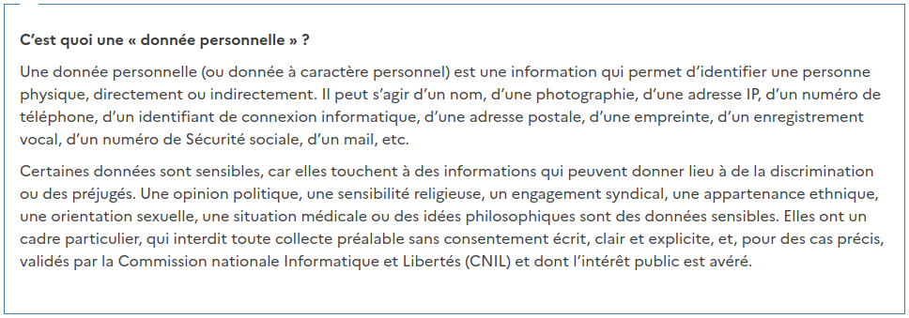

le secret professionnel
Le secret professionnel ou devoir de réserve désigne l'obligation faite de tout collaborateur de Rep’Aero de faire preuve de réserve et de retenue dans l'expression écrite et orale de ses opinions personnelles vis à vis des clients de l’entreprise.
L'obligation de réserve n'est pas conçue comme une interdiction d'exercer les droits élémentaires du citoyen : liberté d'opinion et liberté d'expression.
Le devoir de réserve ne concerne pas le contenu de ses propres opinions, mais leur mode d'expression.
L'obligation de réserve s'applique pendant et en dehors du temps de travail.
Le devoir de réserve s'appliquera plus ou moins rigoureusement selon les critères suivants :
- place dans la hiérarchie (l'expression des parties prenantes décisionnaires est jugée par exemple plus sévèrement) ;
- circonstances d’expression (un responsable syndical agissant dans le cadre de son mandat bénéficie par exemple de plus de liberté) ;
- publicité donnée à des propos (selon par exemple que l’expression d’élément soit effectuée dans un journal local ou dans un média national) ;
- formes d'expression (avec, par exemple, l’utilisation de propos ou termes injurieux ou outranciers).
L'obligation de réserve impose aussi d'éviter, en toutes circonstances les comportements, de porter atteinte à la considération de Rep’Aero par les usagers.
C'est aux parties prenantes décisionnaires de déterminer si tout manque au devoir de réserve.
Le non respect de l'obligation de réserve peut justifier qu’une procédure disciplinaire soit engagée à encontre du collaborateur concerné.
Ce droit de réserve s’applique également pendant les périodes d'inactivité au sein de l’entreprise , comme, par exemple, pendant les périodes de disponibilité, de congé non rémunéré, ou pendant les périodes de suspension de fonctions.

La discrétion professionnelle
L'obligation de discrétion professionnelle désigne l'obligation faite à tout collaborateur de Rep’Aero de ne pas divulguer les informations concernant l'activité, les missions et le fonctionnement de son entreprise.
En tant que collaborateur, l'obligation de discrétion concerne les faits, informations ou documents non communicables aux usagers dont le collaborateur a connaissance dans l'exercice ou à l'occasion de l'exercice de ses fonctions.
Cette obligation s'applique aux usagers et aux collaborateur même de Rep’Aero à l'égard de leurs collègues qui n'ont pas, du fait de leurs fonctions, à connaître les informations en cause.
Les responsables syndicaux restent également soumis à cette obligation.
Le non respect de l'obligation de discrétion professionnelle peut justifier qu’une procédure disciplinaire soit engagée à l’encontre du collaborateur.
Cette obligation ne peut être levée que par décision consensus des parties prenantes décisionnaires.

Portée commerciale et financière
Ce domaine représente la quête de performance de la part de Rep’Aero. Il ne s’agit pas ici de soumettre les collaborateurs à une quelconque pression ou contrainte, mais plutôt d’aborder ce domaine de façon positive en évaluant la performance commerciale globale de la société, selon trois critères :
- le périmètre,
- le quantitatif,
- le qualitatif.

Évaluation de la performance commerciale : le périmètre
La notion de performance commerciale de l’entreprise renvoie autant au développement du chiffre d’affaires qu’à la satisfaction des clients l’ayant sollicité pour ses produits ou ses services.
En interne, ce domaine couvre également l’évaluation des équipes techniques et commerciales.
L’évaluation de la performance commerciale se mesure par rapport à la concurrence et par rapport à l’atteinte des objectifs commerciaux fixés dans le cadre de la stratégie commerciale.
Les directeurs commerciaux sont en effet tenus de réaliser un suivi du chiffre d’affaires, du volume de vente et de l’efficacité des équipes commerciales.
Pour une bonne efficacité commerciale, il sera donc indispensable que les directeurs commerciaux intègrent dans leur organisation commerciale un suivi en temps réel des indicateurs de performance commerciale. La prise de décisions en sera ainsi optimisée pour établir un plan d’action adapté à chaque situation.

Évaluation de la performance commerciale : le quantitatif
Plusieurs méthodes permettent de mesurer la performance commerciale d’une entreprise. Si cette évaluation ne se base pas uniquement sur des chiffres, l’utilisation commerciale d’indicateurs de performance (KPI) quantitatifs restent la base.
Les KPI choisis doivent être cohérents par rapport aux objectifs fixés, à l’atteinte d’un niveau de performance souhaité. Ils doivent ainsi :
- être précis et clairs à comprendre et à analyser ;
- répondre aux besoins de l’entreprise ;
- être obtenus rapidement.

Permettant de mesurer l’efficacité commerciale, d’évaluer le taux de conversion ou d’analyser le nombre de ventes effectuées, les indicateurs de performance commerciale peuvent prendre de nombreuses formes et n’en sont que plus sont nombreux. Dans le contexte de Rep’Aero, cette étude préconise l’utilisation des KPI quantitatifs suivants :
- chiffre d’affaires réalisé en temps réel par l’équipe ;
- marge dégagée ;
- chiffre d’affaires par technicien ;
- réclamations clients ;
- nombre de nouveaux clients ;
- taux de fidélisation ;
- nombre de commandes de maintenance passées ;
- taux de réalisation de l’objectif commercial.
Les PKI ci-dessus ne sont que quelques exemples de tous ceux existant ; il conviendra aux parties décisionnaires et aux experts métiers de les adapter à leur domaine, voire d’en ajouter de nouveaux.
Côté prospection, cette étude propose d’autres KPI :
- nombre de réponse à appels d’offre, d’appels émis et/ou d’e-mails envoyés par l’équipe commerciale ;
- nombre d’e-mails ouverts ;
- taux de réponses aux emails ;
- nombre de rendez-vous réalisés par les équipes technique et commerciale ;
- nombre de nouveaux contacts ;
- coût d’acquisition client.
Ici aussi, ces KPI devront être adaptés, par les experts métiers, aux différents contextes professionnels rencontrés au sein de Rep’Aero.
En ce sens, bien qu’il existe une multitude d’indicateurs possibles, il sera nécessaire de choisir ceux qui seront adaptés au profil de l’entreprise et à ses objectifs.
Pour un objectif donné, il faudra associer un paramètre qui pourra être quantifiable et mesurable.

Ainsi, pour synthétiser l’ensemble de ces KPI, il sera nécessaire de faire appel à des tableaux de bord cohérents et synthétiques. Le tableau de bord commercial regroupera les indicateurs de performance les plus pertinents et les plus cohérents. En effet, sélectionner les KPI les plus importants évitera que le tableau de bord ne se transforme en casse-tête.
Conçu sur mesure selon les objectifs commerciaux fixés, le tableau de bord sera un outil d’analyse et de pilotage indispensable en gestion pour Rep’Aero.
Les tableaux de bords relèveront principalement de la gestion commerciale et seront donc essentiels aux différentes prises de décisions stratégiques. Ils se présenteront soit sous forme de tableurs soit sous forme de graphiques, voire les deux...

Évaluation de la performance commerciale : le qualitatif
Les KPI qualitatifs seront surtout rattachés à des comportements.
Ils serviront à évaluer la qualité du travail de l’ensemble des employés.
Bien qu’ils soient moins objectifs que les KPI chiffrés, ces indicateurs de performance seront utiles au moment de l’évaluation de la performance commerciale.
Cette étude propose les indicateurs qualitatifs suivants, à titre d’exemples concrets :
- motivation des équipes,
- relation client,
- formation,
- connaissance des structures aéronautiques.
En outre, sur le plan qualitatif, il conviendra également de contrôler la qualité de gestion par l’équipe commerciale de l’entreprise.
Des fichiers de suivis d’activités individuels ou collectifs devront être instaurés au sein de Rep’Aero. Ces fichiers serviront à formaliser la remontée d’information de manière pertinente en respectant des modèles de documents définis.
Ces fichiers seront les données INDISPENSABLES à la constitution d’une base de connaissance sur laquelle Rep’Aero pourra se capitaliser en vue de la mise en place d’une politique d’entreprise portée sur l’Amélioration Continue.

Portée socio-environnementale
Un facteur socio-environnemental désigne une caractéristique personnelle ou de l’environnement permettant de décrire le contexte d’un collaborateur, au sens de la classification internationale du fonctionnement du handicap et de sa santé, pendant l’exercice de ses fonctions au sein de l’entreprise.
L’ensemble de ces facteurs, relatifs au contexte propre de Rep’Aero, seront catégorisés dans les domaines suivants :
- l’identification des risques :
  - les risques et leur récapitulation,
  - les fiches de données de sécurité ;
- le port d’équipements de protection individuelle :
  - les gants,
  - les harnais d’antichute,
  - les chaussures et bottes de sécurité,
  - les casques,
  - les lunettes,
  - les bouchons d’oreilles ou casques « anti-bruit »,
  - autres équipements spécifiques au contexte d’intervention (masque à gaz...).
- vérifications périodiques :
  - l’information et la formation du personnel,
  - l’obligation légale de formation à la sécurité,
  - la formation spécifique au domaine d’intervention,
  - l’organisation de CHSCT périodiques,
  - la formation générale d’apprentissage,
  - l’habilitation d’intervention,
  - l’autorisation d’intervenir dans des contextes spécifiques ;
- l’accident de travail, dont l’accident de trajet
  - la conduite à tenir,
  - les fiches de renseignements,
  - la constitution de l’arbre des causes.

Portée technique
En ce qui concerne le domaine technique, en prenant en compte que la conception du futur système d’informations de Rep’Aero, a déjà été élaborée par un cabinet IT extérieur, les phases de de lancement puis de réalisation de ce projet prendront une posture de réponse à un audit technique.
En effet, afin de rendre le système d’information le plus pertinent et cohérent possible, le fait que le produit puisse répondre à un audit technique, dès la phase de lancement, lui confère une légitimité d’utilisation accrue.
Ainsi, pour ce domaine, il conviendra de décrire, de façon opérationnelle, les points d’attention relatifs au futur système d’information. Les points ainsi abordés constitueront les aspects essentiels et les domaines sensibles d’être investigués par un certificateur d’audit technique, et devront donc répondre à des critères cohérents et pertinents d’élaboration.
A la suite de la concrétisation du produit, il sera alors nécessaire de formuler des processus de contrôle permettant de guider l’établissement des thèmes abordés.
Ainsi, ces guides seront devront être structurés en trois parties :
- la présentation succincte du thème abordé,
- les éléments utiles à une démarche d’auditabilité du SI présentant les points clés à la compréhension et la documentation du thème abordé.
- Un tableau de bord récapitulant les points de vigilance pour chaque thème abordé, les bonnes pratiques associées et des actions concrètes à mener pour pallier à ces points de vigilance.
Ainsi, l’élaboration de la solution, basée sur le modèle conceptuel du cabinet IT extérieur, suivra les étapes d’élaboration suivante :
- une prise de connaissance de l’ensemble des fonctionnalités à prendre en charge par le futur système d’informations ;
- une revue de l’environnement de contrôle et des contrôles généraux informatiques présents au sein de Rep’Aero ;
- une revue ciblée des processus en place et les tests de ces processus associés aux contrôles applicatifs idoines ;
- la mise en place d’une cadre logiciel, concrétisé par la formulation de la solution applicative préconisée.
Enfin, lorsque la solution logicielle sera mise en œuvre, il sera nécessaire de rédiger des fiches réflexes d’utilisation, ou fiches pratiques, pour guider les collaborateurs quant à l’utilisation spécifique de certaines fonctionnalités, en sus du manuel d’utilisation général.

Parties prenantes

Identification des parties prenantes
Dans cette section, nous nous efforcerons de penser à toutes les personnes qui seront affecter par ce projet, qui ont de l'influence ou du pouvoir sur lui, ou qui ont un intérêt à ce qu'il aboutisse ou non.
Ainsi, ce regroupement de rôle peut inclure des cadres supérieurs, des rôles d'organisation de projet, des rôles d'organisation cliente, des développeurs de système, des partenaires d'alliance, des fournisseurs, des opérations informatiques, des clients, etc.
Néanmoins, lors de l'identification des parties prenantes, il existera un risque de trop se concentrer sur la structure formelle d'une organisation comme base d'identification. Les groupes de parties prenantes informels peuvent être tout aussi puissants et influents que les groupes formels.
Les parties prenantes identifiées sont donc recensées dans le tableau qui suit :
Nom | Fonction
Steve Lambort | CEO
Alain Duplanc | Responsable IT
Gérald ATTARD | Architecte logiciel
à déterminer | Chef d’équipe de maintenance technique
à déterminer | 3 techniciens de maintenance
Cette section devra être mise à jour tout au long du cycle de vie du projet lors de l’identification de nouvelles parties prenantes.
La société Rep’Aero, composée de sept salariés, est une PME.
Bien que cette structure soit de petite taille, il est primordial, pour le bon déroulement du projet, d’en communiquer tous les aspects, à tous les éléments de l’entreprise ; cette communication en sera d’ailleurs facilitée grâce justement à la petite taille de l’organisation.
En effet, il est extrêmement difficile d’analyser pleinement un projet, de manière efficace, si celui-ci est insuffisamment connu. Pour éviter, autant que faire se peut, l’échec d’une telle entreprise, il sera nécessaire d’éviter toute forme de confusion, de désaccord, de manque de clarté, ou de compréhension limitée.

Ainsi, chaque membre de Rep’Aero devra participer, chacun à son niveau, à la détermination de l’essence du projet, telle que la vision, la mission, les attentes, les motivations, les objectifs et les buts, le concept, l’envergure, les priorités, les spécifications, les dépendances, la détermination de l’environnement ou la constitution des livrables.
En prenant en compte l’historique de Rep’Aero, il sera donc indispensable que cette vision globale soit partagée par tous afin de rendre disponible les informations sur le projet ; le but étant de ne les laisser ni clairsemées, ni imprécises.
Aussi, comme chaque acteur impliqué dans le projet aura éventuellement un effet sur son déroulement, la vision globale devra donc :
- concilier des opinions divergentes,
- être collectivement discutée,
- approuvée par les instances de gouvernance,
- être mise à jour, au besoin.
En outre, après la réalisation de cette migration, un suivi régulier devra être effectué afin de perpétuer cette vision globale.
Enfin, tous les efforts, nécessités par la construction d’une compréhension commune et exhaustive du projet, devront faire l’objet d’un stockage minutieux pour ne pas perdre ce précieux gisement d’informations. Celui-ci constituera une base solide afin de faciliter la prise de décisions ultérieure.
Plus concrètement, au sein de la population de Rep’Aero, et relativement à ce projet de migration technique, il est concevable d’identifier plusieurs rôles à attribuer à chacun :
- donneur d’ordre ;
- gestionnaire du projet ;
- membres de l’équipe projet ;
- facilitateurs ;
- utilisateurs finaux ;
- public divers.
Ces différents rôles sont détaillés et décrits dans le tableau ci-dessous :
Rôle | Fonction | Identification
Donneur d’ordre | Responsable de la gouvernance du projet, il est le gestionnaire du portefeuille de l’entreprise et , plus précisément, de la gestation du projet, en termes de choix et de priorisation.  Il fixe les spécificités attendues et les exigences que le projet devra respecter et suivre durant tout son cycle de vie.  Il décidera de la poursuite du projet et des ressources allouées, suite à son acceptation. | CEO, Steve Lambort
Gestionnaire de projet | Mandaté par le donneur d’ordre, il est le garant de la vision globale du projet et de son accomplissement.  Il planifie, coordonne et contrôle l’ensemble des tâches de clarification, d’élaboration, de production et d’exploitation du projet. | Architecte logiciel
Membres de l’équipe projet | Alliance de spécialistes, ils sont les artistes de l’œuvre collective qu’est le projet.  Ils fournissent l’expertise disciplinaire pour clarifier, élaborer, produire et exploiter le projet. | Tous les collaborateurs de Rep’Aero  Prestataires techniques externes si nécessaire
Facilitateur | Personne susceptible d’intervenir au cours de l’étude en vu de profiter de ses services ou pour obtenir les autorisations requises. | Responsable IT, Alain Duplanc
Utilisateurs finaux | Utilisateurs et donc juges ultimes de la conformité et de l’acceptabilité du livrable produit.  Il faudra obligatoirement les consulter pour qu’ils fournissent des informations sur leurs besoins et sur l’aptitude du concept du projet à les satisfaire correctement. | Tous les collaborateurs de Rep’Aero
Public divers | Sans être directement concernés par le projet, ils en subissent les incidences, positives ou négatives.  Cette population fournit des informations sur ses valeurs, ses opinions, ses préoccupations et ses tolérances par rapport à la réalisation du projet. | Clients

Positionnement des parties prenantes
Cette section permettra de développer une bonne compréhension des parties prenantes les plus importantes et d’enregistrer cette analyse pour référence.
Cette partie du document sera, également, à actualiser au cours du projet.
Fonction | Nom Prénom | Capacité à perturber le projet | Compréhension courante | Compréhension requise | Engagement actuel | Engagement requis | Support requis
CTO | Steve Lambort | H | M | H | M | H | H
Responsable IT | Alain Duplanc | M | H | H | M | H | H

Légende :
- H : Haute
- M : Moyen
- B : Bas

Gestion des parties prenantes
Les paragraphes précédents ont identifié une liste de personnes et d'organisations concernées par le projet d'architecture d'entreprise.
Certains d'entre eux peuvent avoir le pouvoir de bloquer ou d'avancer. Certains peuvent être intéressés par ce que fait l'initiative d'Architecture d'Entreprise, d'autres peuvent ne pas s'en soucier.
Cette étape permet aux équipes d’AMOA et de MOE d’identifier facilement quelles parties prenantes sont censées être des bloqueurs ou des critiques, et quelles parties prenantes sont susceptibles d'être des défenseurs et des partisans de l'initiative.
Ainsi, il est primordial de déterminer le pouvoir, l'influence et l'intérêt des parties prenantes, de manière à concentrer l'engagement de l'architecture d'entreprise sur les personnes clés. Ceux-ci peuvent être cartographiés sur une matrice pouvoir/intérêt, qui indique également la stratégie à adopter pour s'engager avec eux.
Ainsi, la matrice représente la catégorisation à réaliser pour chaque partie prenante, en fonction de son pouvoir décisionnel et de son intérêt pour le projet :
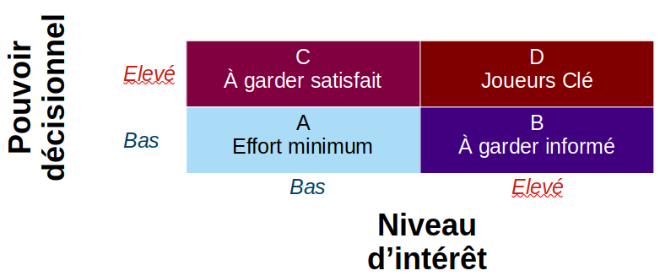
A partir de la matrice ci-dessus, nous pouvons l’appliquer à l’identification des parties prenantes réalisée précédemment :
Nom Prénom | Fonction | Niveau d’implication
Steve Lambort | CEO | C – à garder satisfait
Alain Duplanc | Responsable IT | C – à garder satisfait
À déterminer | Chef de maintenance technique | D - joueur clé
À déterminer | Technicien de maintenance | D - joueurs clé
Tout comme les précédents paragraphes précédents, celui-ci sera à maintenir à jour durant le cycle de vie du projet si de nouvelles parties prenantes étaient identifiées.

Engagement sur les livrables à fournir
Cette section a pour objectif d’identifier les catalogues, les matrices et les diagrammes que l'engagement d'architecture doit produire et valider avec chaque groupe de parties prenantes pour fournir un modèle d'architecture efficace.
Il est important d'accorder une attention particulière aux intérêts des parties prenantes en définissant des catalogues, des matrices et des diagrammes spécifiques qui sont pertinents pour un modèle d'architecture d'entreprise particulier.
Cela permettra de communiquer l'architecture afin qu’elle soit comprise par toutes les parties prenantes, tout en leur permettant de vérifier que l'initiative d'architecture d'entreprise répondra à leurs préoccupations.
Nom Prénom | Fonction | Catalogue, Matrices et schémas à lui fournir
Steve Lambort | CEO | - Diagramme de l'empreinte commerciale  - Diagramme But/Objectif/Service commercial  - Diagramme de décomposition de l'organisation  - Catalogue des capacités métier  - Matrice capacité/organisation  - Carte des capacités de l'entreprise  - Matrice Stratégie/Capacité  - Matrice capacité/organisation  - Diagramme du modèle d'affaires  - Catalogue de flux de valeur  - Catalogue des étapes de la chaîne de valeur  - Matrice de flux de valeur/capacité  - Carte de la chaîne de valeur
Alain Duplanc  &  le chef de maintenance technique | Responsable technique  &  chef de maintenance technique | - Catalogue des exigences  - Diagramme du contexte du projet  - Diagramme des avantages  - Diagramme de l'empreinte commerciale  - Diagramme de communication d'application  - Carte de l'organisation  - Catalogue des capacités métier  - Matrice capacité/organisation  - Carte des capacités de l'entreprise  - Matrice Stratégie/Capacité  - Matrice capacité/organisation  - Diagramme du modèle d'affaires  - Catalogue de flux de valeur  - Catalogue des étapes de la chaîne de valeur  - Matrice de flux de valeur/capacité  - Carte de la chaîne de valeur


Limites et Risques

Dans un premier temps, cette étude définira des objectifs de sécurité en présentant les limites fonctionnelles constatées au sein Rep’Aero.
Dans un deuxième temps, une fois ces objectifs de sécurité déterminés, les risques pesant sur chacun de ces éléments pourront être estimés en fonction des menaces. Le niveau global de sécurité des systèmes d'information est défini par le niveau de sécurité du maillon le plus faible. Les précautions et contre-mesures doivent être envisagées en fonction des vulnérabilités propres au contexte auquel le système d'information est censé apporter service et appui. Il faut pour cela estimer :
- la gravité des conséquences au cas où les risques se réaliseraient ;
- la vraisemblance des risques (ou leur potentialité, ou encore leur probabilité d'occurrence).

Limites
La représentation actuelle du système d’information de Rep’Aero présentent certaines limites fonctionnelles, associées aux risques énumérés plus loin dans ce document, à savoir :
- la confidentialité : dans un système maîtrisé, seules les personnes autorisées doivent avoir accès aux informations qui leur sont destinées (notions de droits et permissions) - tout accès indésirable doit être empêché. En l’état actuel des informations de sécurité, cet objectif de sécurité n’est atteint de par l’absence de système de confidentialité global d’accès au système d’informations.
- l’authenticité : dans un système maîtrisé, les utilisateurs doivent prouver leur identité par l'usage de code d'accès. En outre , il ne faut pas mélanger identification et authentification : dans le premier cas, l'utilisateur n'est reconnu que par son identifiant public, tandis que dans le deuxième cas, il doit fournir un mot de passe ou un élément que lui-seul connaît (secret). Mettre en correspondance un identifiant public avec un identifiant secret est le mécanisme permettant de garantir l'authenticité de l'identifiant. Cela permet de gérer les droits d'accès aux ressources concernées et maintenir la confiance dans les relations d'échanges. Néanmoins, en l’état actuel des informations de sécurité, cette étude considère que cet objectif de sécurité n’est pas atteint de par l’absence de système d’authentification global au système d’informations..
- l’intégrité : dans un système maîtrisé, les données doivent être celles attendues, et ne doivent pas être altérées de façon fortuite, illicite ou malveillante. En clair, les éléments considérés doivent être exacts et complets. Cet objectif de sécurité utilise généralement des méthodes de calculs de checksum ou de hachage. Néanmoins, en l’état actuel des informations de sécurité, cette étude que cet objectif de sécurité n’est pas atteint de par l’absence de tout mécanisme assurant l’intégrité des données..
- la disponibilité : dans un système maîtrisé, l'accès aux ressources du système d'information doit être permanent et sans faille durant les plages d'utilisations prévues. Les services et ressources doivent être accessibles rapidement et régulièrement. Ainsi, une qualité de service dégradée dûe à des coupures de services ne doit pas être impactante pour l’intégralité du système d’information. Cet état de fait implique que cet objectif de sécurité n’est pas abouti au sein du système d’information actuel de Rep’Aero.
- la traçabilité (ou « preuve ») : dans un système maîtrisé, les accès et tentatives d'accès aux éléments considérés en les traçant - ces traces sont conservées et exploitables ; objectif non atteint.
- la non-répudiation et l'imputation : dans un système maîtrisé, aucun utilisateur ne doit pouvoir contester les opérations qu'il a réalisées dans le cadre de ses actions autorisées, et aucun tiers ne doit pouvoir s'attribuer les actions d'un autre utilisateur.
Les caractéristiques énumérées ci-dessus sont des objectifs fonctionnelles à atteindre au sein de l’entreprise. Néanmoins, après l’analyse de l’intégralité des SI en vigueur, il s’avère que celles-ci ne peuvent être vérifiées au sein de chaque entité fonctionnelle.
Cet état de fait peut avoir pour cause l’utilisation de multiples solutions logicielles au sein de chaque Rep’Aero. Bien que toutes ces solutions logicielles tendent à répondre à un besoin fonctionnel d’ensemble, leur multiplicité représente un inconvénient, notamment :
- en terme financier, de par le manque de transparence, il va s’avérer difficile d’obtenir une prévisibilité budgétaire annuel d’ensemble ; les coûts peuvent donc grandement fluctuer d’une année sur l’autre sans motivation apparente puisque celles-ci n’apparaîtront tout simplement pas;
- en terme d’intégrité, la pluralité et la disparité relatives aux solutions en vigueur peuvent entraîner des inexactitudes, voire des erreurs, dans les données remontées ;
- en terme de robustesse, cette diversité de solutions, décorrélée de toute logique métier d’ensemble, ne permet pas d’assurer la résilience du SI global de l’entreprise.
En outre, en terme de vue d’ensemble relatif au système d’information de Rep’Aero, il apparaît que celui-ci ne permet d’assurer certaines fonctionnalités de base, telle que la traçabilité. En outre, tel il est notifié ci-dessus, l’hétérogénéité de l’ensemble des solutions logicielles sont susceptibles d’entraîner des incohérences, voire des erreurs dans un tel processus de reporting.
Il s’avère également que chaque solution logicielle utilisée soit installée indépendamment de manière décorrélée. Cela signifie qu’en l’absence de connexion entre chaque partie fonctionnelle, chacune d’entre elles a sa propre façon d’organiser et d’interpréter les extractions d’information, sans parler de synchronicité, inexistante en l’état...

Risques
Tel que mentionné précédemment, le système d’informations, conçu pour le secteur de l’aéronautique, est installée indépendamment au sein de chaque partie fonctionnelle, de manière décorrélée. Cela signifie qu’en l’absence de connexion entre ces parties, chacun d’entre elles a sa propre façon d’organiser et d’interpréter les extractions d’information, rendant ainsi le reporting d’informations incohérent vis à vis des autres sources.
En prenant cet état de fait en considération, il est alors possible d’identifier trois grands domaines de risques : humains, techniques, juridiques.

Risques humains
Les opérations manuelles nécessaires pour exporter puis l’importer des données afin de communiquer d’une partie fonctionnelle à une autre, incluent ici les risques humains, à savoir :
- l’abus de droit qui caractérise le comportement d’un utilisateur, bénéficiaire de privilèges systèmes et/ou applicatifs, à les utiliser pour des usages excessifs, pouvant conduire à la malveillance ;
- l’accès illégitime d’une personne se faisant passer occasionnellement pour une autre en usurpant son identité ;
- le chantage qui est une menace exercée vis-à-vis d'une personne privée ou d'une organisation en vue d’extorquer une information « sensible » ;le déguisement désignant le fait qu’une personne se fait passer pour une autre de façon durable et répétée en usurpant son identité, ses privilèges ou les droits d'une personne visée ;
- le détournement de mot de passe tel qu’un administrateur système ou réseau peut modifier les mots de passe d’administration lui permettant de prendre le contrôle d'un système ou d’un réseau ;
- l’écoute qui consiste à se placer sur un réseau informatique ou de télécommunication pour collecter et analyser les informations ou les trames qui y circulent ;
- l’espionnage, notamment industriel, qui emploie les mêmes moyens, ainsi que bien d’autres (tel que l’influence), pour obtenir des informations sur des activités concurrentes, procédés de fabrication, projets en cours, futurs produits, politique de prix, clients et prospects, etc ;
- l’inconscience et l'ignorance de nombreux utilisateurs d’outils informatiques inconscients ou ignorants des risques qu’ils encourent vis à vis des systèmes qu’ils utilisent, et qui introduisent souvent des programmes malveillants sans le savoir - des manipulations inconsidérées sont aussi courantes ;
- l’ingénierie sociale est une méthode pour obtenir d’une personne des informations confidentielles, que l’on n'est pas normalement autorisé à obtenir, en vue de les exploiter à d’autres fins (publicitaires par exemple). Elle consiste à se faire passer pour quelqu’un que l’on n'est pas (en général un administrateur) et de demander des informations personnelles (nom de connexion, mot de passe, données confidentielles, etc.) en inventant un quelconque prétexte (problème dans le réseau, modification de celui-ci, heure tardive, etc.). Elle peut se faire au moyen d’une simple communication téléphonique, par email ou en se déplaçant directement physiquement ;
- L’interception qui est un accès avec modification des informations transmises sur les voies de communication avec l’intention de détruire les messages, de les modifier, d’insérer des nouveaux messages, de provoquer un décalage dans le temps ou la rupture dans la diffusion des messages ;
- la maladresse, les humains commettent des erreurs et il leur arrive donc, plus ou moins fréquemment, d’exécuter un traitement non souhaité, d’effacer involontairement des données ou des programmes, etc ;
- le rejeu qui est une variante du déguisement et qui permet à un attaquant de pénétrer un SI en envoyant une séquence de connexion d'un utilisateur légitime et enregistrée à son insu ;
- le reniement (ou répudiation) qui consiste pour une partie prenante à une transaction électronique à nier sa participation à tout ou partie de l'échange d'informations, ou à prétendre avoir reçu des informations différentes (message ou document) de ceux réputés avoir été réalisés dans le cadre du SI ;
- la malveillance, il serait quasiment inconcevable aujourd’hui de prétexter l’ignorance des risques cités, tant les médias ont pu parler des différents problèmes de virus et de vers ces dernières années. Ainsi, certains utilisateurs, pour des raisons très diverses, peuvent volontairement mettre en péril le système d’information, en y introduisant en connaissance de cause des virus (en connectant par exemple un ordinateur portable sur un réseau d’entreprise), ou en introduisant volontairement de mauvaises informations dans une base de données. De même il est relativement aisé pour un informaticien d’ajouter délibérément des fonctions cachées lui permettant, directement ou avec l’aide de complices, de détourner à son profit de l’information ou de l’argent ;
- le sabotage qui vise la mise hors service d’un SI ou de l'une de ses composantes en portant atteinte à l'intégrité des données et surtout à la disponibilité des services.
- la substitution qui est présente sur des réseaux comportant des terminaux distants, et qui consiste à intercepter des messages de connexion-déconnexion peut permettre à un attaquant de continuer une session régulièrement ouverte, sans que le système ne remarque le changement d’utilisateur.
Les risques énumérés ci-dessus peuvent être associés à des risques techniques.

Risques techniques
Les différentes parties fonctionnelles utilisent toutes des infrastructures on-premise ou entièrement locales. De par la présence physique des matériels hébergeant les différentes solutions logicielles, celles-ci peuvent être synonyme de risques à plusieurs égards, à savoir :
- Risques matériels : s’il est le plus souvent possible de négliger la probabilité d'une erreur d'exécution par un processeur, la plupart des composants électroniques, produits en grandes séries, peuvent comporter des défauts et finissent un jour ou l'autre par tomber en panne. Certaines de ces pannes sont assez difficiles à déceler car intermittentes ou rares.
- Risques logiciels : la complexité croissante des systèmes d’exploitation et des programmes nécessite l’effort conjoint de nombreux programmeurs. Individuellement ou collectivement, ces erreurs sont pernicieuses car les meilleures méthodes de travail et les meilleurs outils de contrôle ou de test ne peuvent pas les éliminer en totalité. En effet, des failles permettant de prendre le contrôle total ou partiel d’un ordinateur sont régulièrement rendues publiques et répertoriées sur des sites spécialisés.
- Risques liés à l’environnement : les machines électroniques et les réseaux de communication sont sensibles aux variations de température ou d'humidité (tout particulièrement en cas d’incendie ou d’inondation) ainsi qu’aux champs électriques et magnétiques. Il n’est pas rare que des ordinateurs connaissent des pannes définitives ou intermittentes à cause de conditions climatiques inhabituelles ou par l'influence d'installations électriques notamment industrielles (et parfois celle des ordinateurs eux-mêmes).
Ainsi, pour se prémunir des risques énumérés ci-dessus, cette étude préconise de recourir à certains moyens triviaux, à savoir :
- Redondance des matériels : la probabilité ou la fréquence de pannes d’un équipement est représentée par un nombre très faible (compris entre 0 et 1, exprimé sous la forme 10-n). En doublant ou en triplant (ou plus) un équipement, on divise le risque total par la probabilité de pannes simultanées. Le résultat est donc un nombre beaucoup plus faible, autrement dit, l'ensemble est beaucoup plus fiable (ce qui le plus souvent reporte le risque principal ailleurs).
- Dispersion des sites : un accident (incendie, tempête, tremblement de terre, attentat, etc.) a très peu de chance de se produire simultanément en plusieurs endroits distants. Nous sommes ici en présence d’une force ET d’une faiblesse relative à une structure décentralisée. Le système d’information actuel présente des avantages de délocalisation de l’information, néanmoins cette distance présente aussi des inconvénients en ralentissant l’affichage de l’information elle-même. Ainsi, suite à une étude de l’existant plus poussée, il serait souhaitable d’identifier de manière plus précise les informations et les processus à rapprocher des clients de ceux à conserver à distance.
- Programmes ou procédures de contrôle indépendants : ils permettent bien souvent de déceler les anomalies avant qu’elles ne produisent des effets dévastateurs.

Risques juridiques
Rep’Aero est une entreprise intervenant dans des contextes opérationnels critiques : la navigabilité d’une aéronef est un des atouts crucial pour son bon fonctionnement. Si ce dernier venait à être remis en question, des conséquences funestes pourraient survenir.
Aussi, la société doit se munir de services juridiques connaissant la Loi et rédigeant des documents juridiques capables de prendre en charge les contentieux. Ces services sont primordiaux pour s’occuper de la gestion stratégique des risques juridiques et pour protéger la valeur et les actifs de l’entreprise.
Par définition, le risque est l’incertitude sur l’issue d’un événement donné et Rep ‘Aero sera confrontée tous les jours à une diversité de risques. Ces services serviront à assumer les bons types de risques qui ont des conséquences positives, comme le profit ou l’augmentation de la part de marché, tout en réduisant la probabilité de conséquences défavorables, comme les litiges ou les amendes. Si de nombreux risques peuvent avoir des répercussions juridiques, tous ne seront pas nécessairement d’ordre juridique et il conviendra donc d’identifier spécifiquement les risques relevant de ce domaine.
Certains types de risques devront être acceptés car ils feront partie des affaires. Néanmoins, d’autres risques, liés à des questions juridiques spécifiques, telles que les contrats, les entités, les actifs, la propriété intellectuelle et la conformité, pourraient porter atteinte à Rep’Aero.
Comme indiqué ci-dessus, tout risque peut avoir des répercussions juridiques et cette étude en a identifier cinq relevant de la responsabilité du service juridique :
- les risques de l’entreprise,
- les risques liés aux actifs,
- les risques contractuels,
- les risques liés aux litiges,
- les risques réglementaires.
Enfin, le rôle qui consistera à prendre en charge ce domaine juridique, devra assumer les bons types de risques qui ont des conséquences positives, comme le profit ou l’augmentation de la part de marché, tout en réduisant les probabilités négatives, comme les litiges ou les amendes.
Ce rôle juridique devra être proactif dans la gestion des risques juridiques pour protéger Rep’Aero et les intérêts de ses actionnaires. Aussi, il sera primordial pour l’entreprise de fournir tous les moyens nécessaires à l’exercice de ce rôle de grande importance.
Il consistera alors à identifier, évaluer et atténuer les risques en collectant des données juridiques pour reconnaître, suivre et signaler ces risques.

Risques de l’entreprise
Rep’Aero disposera de plusieurs options quand elle choisira une structure juridique et de gouvernance définissant sa démarche, servant de fondement aux processus relatifs aux impôts, à la responsabilité, aux documents requis et déterminant pour les décisions managériales et opérationnelles.
Le rôle de responsable juridique devra comprendre les avantages et les inconvénients de chaque structure juridique et adopter une gouvernance d’entreprise qui encouragera les pratiques commerciales éthiques à l’échelle de l’entreprise.
Une fois que la structure juridique et de gouvernance seront définies, il sera important d’identifier les risques de l’entreprise dans leur globalité, comme la fraude et les pratiques contraires à l’éthique, et de mettre en place des contrôles, tels que des audits et des programmes de sensibilisation, afin de les gérer.

Risques liés aux actifs
Ce type de risque doit être une priorité pour le rôle juridique.
La valeur des actifs tangibles, comme les bâtiments, et des actifs intangibles, comme le capital humain et la propriété intellectuelle, doit être protégée.
Cet objectif de protection des droits et obligations liés aux actifs juridiques détenus par Rep’Aero, doit compris et appréhender parfaitement par le rôle juridique.
Les conséquences d’une image floue des risques liés aux actifs, de la part du responsable juridique, pourraient avoir des conséquences préjudiciables pour l’existence même de Rep’Aero.

Risques contractuels
Le risque contractuel se définit généralement comme une perte financière due à un acheteur qui n’honore pas un contrat ou à l’entreprise qui ne gère pas correctement les obligations et bénéfices contractuels.
Lors de l’examen des risques liés à un contrat, il conviendra également d’analyser le processus de gestion contractuelle pour bien comprendre l’exposition au risque de la société. Les processus peu satisfaisants, comme les erreurs manuelles, les dispositions non conformes et/ou l’incapacité de conclure le contrat à temps, peurraient faire courir un risque à l’entreprise.
Par contre, le recours à des systèmes automatisés et des logiciels de gestion des contrats peut standardiser ces processus et permettre aux parties prenantes décisionnaires dans ce domaine de rédiger les dispositions des contrats à l’aide de modèles, ce qui réduit l’exposition de l’entreprise à ce type de risques.

Risques liés aux litiges
Les litiges d’ordre juridique sont les différends dans lesquels une plainte fondée en droit est déposée. C’est notamment le cas des fautes professionnelles, des accidents, de la responsabilité du fait des produits, etc.
L’une des responsabilités de Rep’Aero, en tant qu’entité juridique, est de limiter ce type de risques.
En effet, même s’ils n’aboutissent pas à un contentieux, ces risques peuvent porter atteinte aux relations commerciales et à la réputation de l’entreprise, voire d’exiger d’elle des ressources et un temps précieux.
Pour réduire le risque lié aux litiges et aux contentieux, le responsable juridique devra prendre des mesures proactives. Il pourra notamment mettre en place des accords de transfert de risque, veiller à la conformité, tenir des dossiers exacts et utiliser des logiciels de gestion juridique qui l’alerteront sur les risques éventuels dans ce domaine.

Risques réglementaires
Les risques réglementaires sont les risques pour Rep’Aero de voir son autorisation d’exploitation retirée par un régulateur, ou de se voir appliquer des conditions (rétrospectivement ou potentiellement) ayant un effet négatif sur sa valeur économique.
Rep’Aero sera forcément soumise, à un moment ou à un autre, à des réglementations prescrites par des institutions, commissions ou administrations publiques.
Il sera donc capital de connaître celles qui s’appliquent spécifiquement à ses activités et les règles associées, comme les spécifications, politiques, normes ou lois que Rep’Aero se devra de respecter pour éviter des pénalités et des contentieux.
En outre, il sera également important de connaître les modifications qui y seront apportées pour éviter tout risque de non-conformité ; cela pourrait donc s’apparenter une veille juridique.
Enfin, une gestion proactive des risques réglementaires exige la mise en place de politiques, procédures et protocoles spécifiques pour assurer la conformité de l’entreprise, bien avant que des modifications réglementaires ne soient mises en application.

Analyse des besoins

Architecture de base
L’architecture actuelle de Rep’Aero est représentée au sein du diagramme, issue de l’analyse d’un cabinet IT extérieur, ci-dessous :
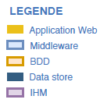
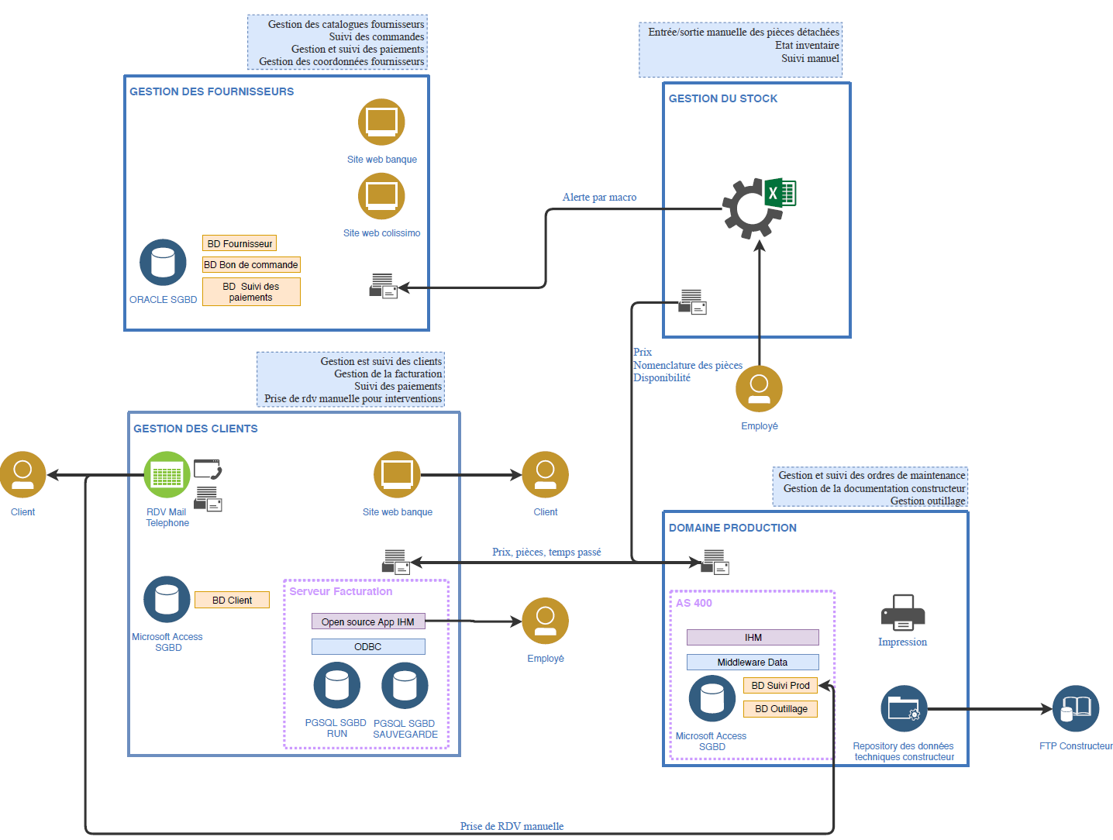

Découpage fonctionnel
L’architecture présentée dans le paragraphe précédent est composée de quatre parties fonctionnelles :
- La gestion des fournisseurs :
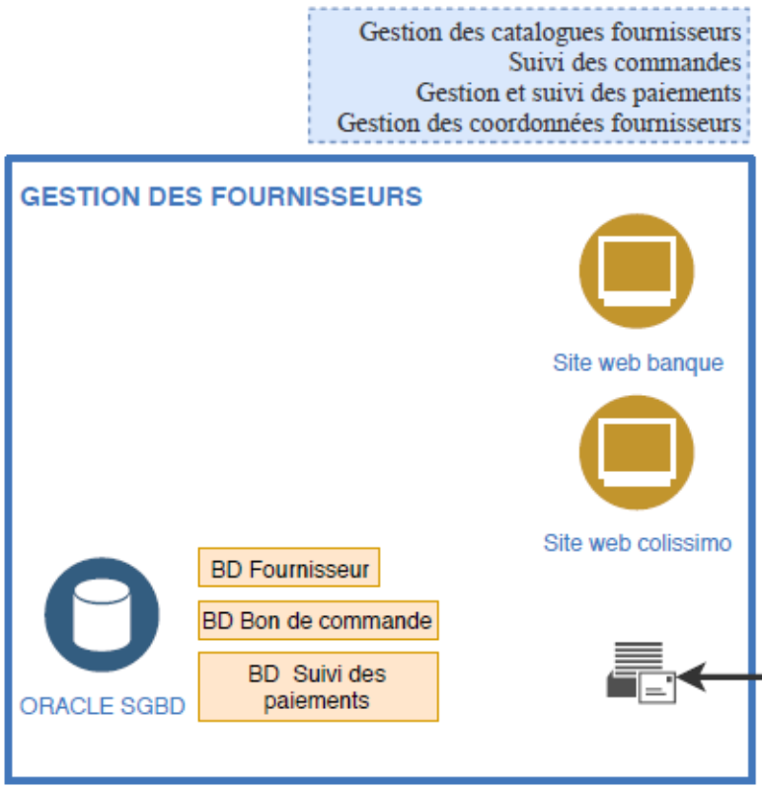
- la gestion des clients :
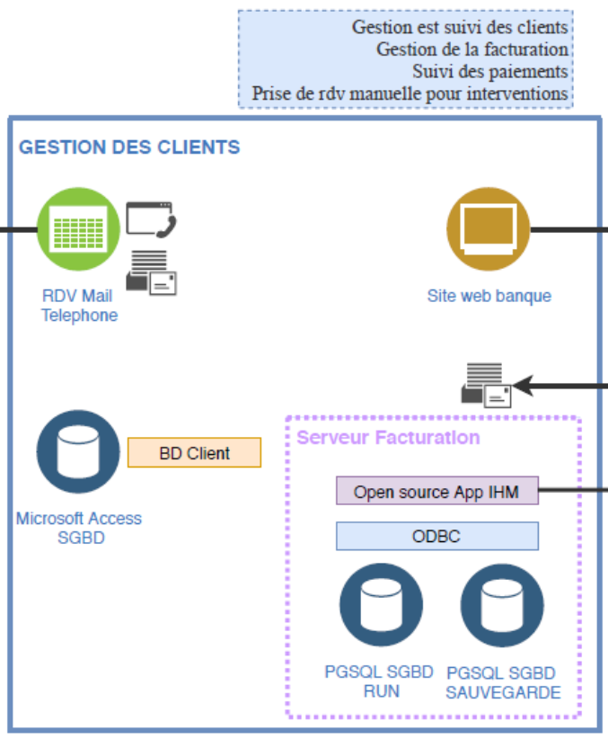
- la gestion du stockage :
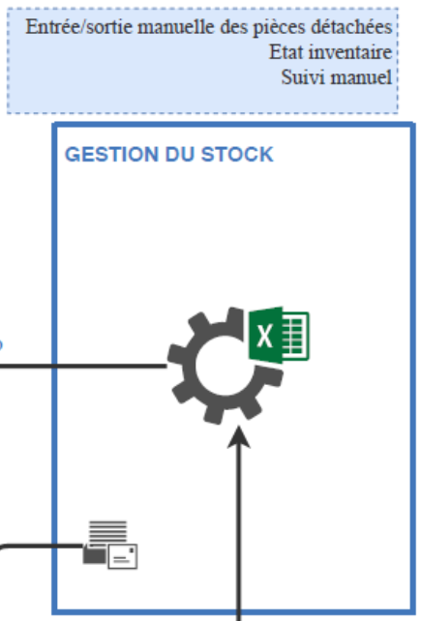
- le domaine de production :
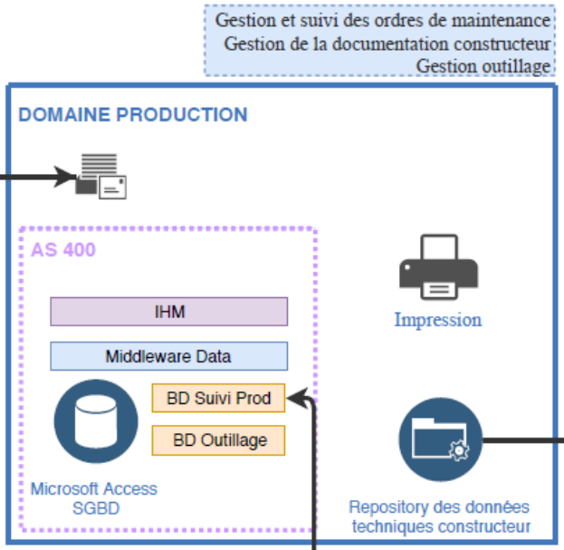

Les quatre fonctionnalités décrites ci-dessus ont toutes la même légende de représentation schématique illustrée ci-dessous :

Synthèse fonctionnelle
Ainsi, l’ensemble des composants des schémas précédents sont listés dans le tableau ci-dessous, en prenant comme référence la légende illustrée :
Domaine fonctionnel | Application web | Data Store | BDD | IHM
Gestion des fournisseurs | Site web banque  Site web colissimo | ORACLE SGBD | BD Fournisseur  BD Bon de commande  BD Suivi des paiements | N/A
Gestion des clients | Client  Employé  Site web banque | SGBD Microsoft Access  SGBD PGSQL de production (RUN)  SGBD PGSQL de sauvegarde | BD Client | Open source App IHM
Domaine production | Client | SGBD Microsoft Access  Repository des données techniques constructeur | BD Suivi Prod  BD Outillage | IHM
Gestion du stock | N/A | Fichier Microsoft Excel | N/A | N/A
Associé au tableau ci-dessus, il est nécessaire de considérer l’audit technique réalisé sous forme de carte mentale, et organisé en trois domaines :
- performances :
  - l’utilisation de technologies obsolètes,
  - l’hétérogénéité des systèmes de persistance,
  - l’utilisation de technologies coûteuses et non personnalisables,
  - mise à jour très lente.
- management de la qualité :
  - la redondance de certaines opérations de saisie,
  - la mauvaise intégration du système,
  - la prolifération des doublons dans les BDD,
  - l’absence d’interopérabilité avec les fichiers clients,
  - les flux d’information non standardisés,
  - l’absence de contrôle dans les saisies.
- conséquences :
  - la manque de réactivité,
  - la démotivation des collaborateurs
  - l’émergence de processus parallèles de gestion,
  - la difficulté de suivi financier et des stocks.
De surcroît, plusieurs autres notions contre-productives vis à vis de la globalité système sont à prendre également en compte :
- les multiples interventions humaines nécessaires et indispensables pour rendre cohérent l’ensemble de ce système sont une première alerte quant à la fragilité dudit système. En effet, toutes ces interventions manuelles présentent, dans un premier temps, un risque avéré de décohérence de l’ensemble du système : si une seule opération est omise, le système perdra sa cohérence vis à vis des autres domaines fonctionnels considérés. En d’autres termes, il n’existe pas de mise à jour ou de notification automatique entre les domaines fonctionnels ; quand une opération relative à un domaine est effectué, les autres domaines qui devraient en être informés, ne le sont que si l’acteur à l’origine de la tâche pense à les informer manuellement. En outre, la multiplication des interventions humaines ajoutent proportionnellement un risque d’erreur humaine.
- l’absence d’historique des différentes opérations réalisées représentent aussi une faiblesse du système. En omettant d’historiser les différentes interventions, l’entreprise se prive d’une mine d’informations pouvant être une richesse en capitalisant sur ses propres expériences, et en en gardant une trace : pas de traçabilité.
- la diversité technologique est ici une source de désinformation qui peut conduire à utiliser les mauvais canaux, vecteurs ou moyens à utiliser, et ainsi exposer l’entreprise à des informations inexactes, indues ou incertaines.
- le manque d’identification des acteurs potentiellement capables de modifier certaines données est un risque majeur pour le système et pour l’entreprise elle-même.

Architecture cible
Cette section déterminera les besoins nécessaires à la réalisation de l’architecture cible et se basera sur les conclusions du cabinet IT extérieur, mandaté par Rep’Aero, présentées dans le schéma ci-dessous :
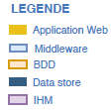
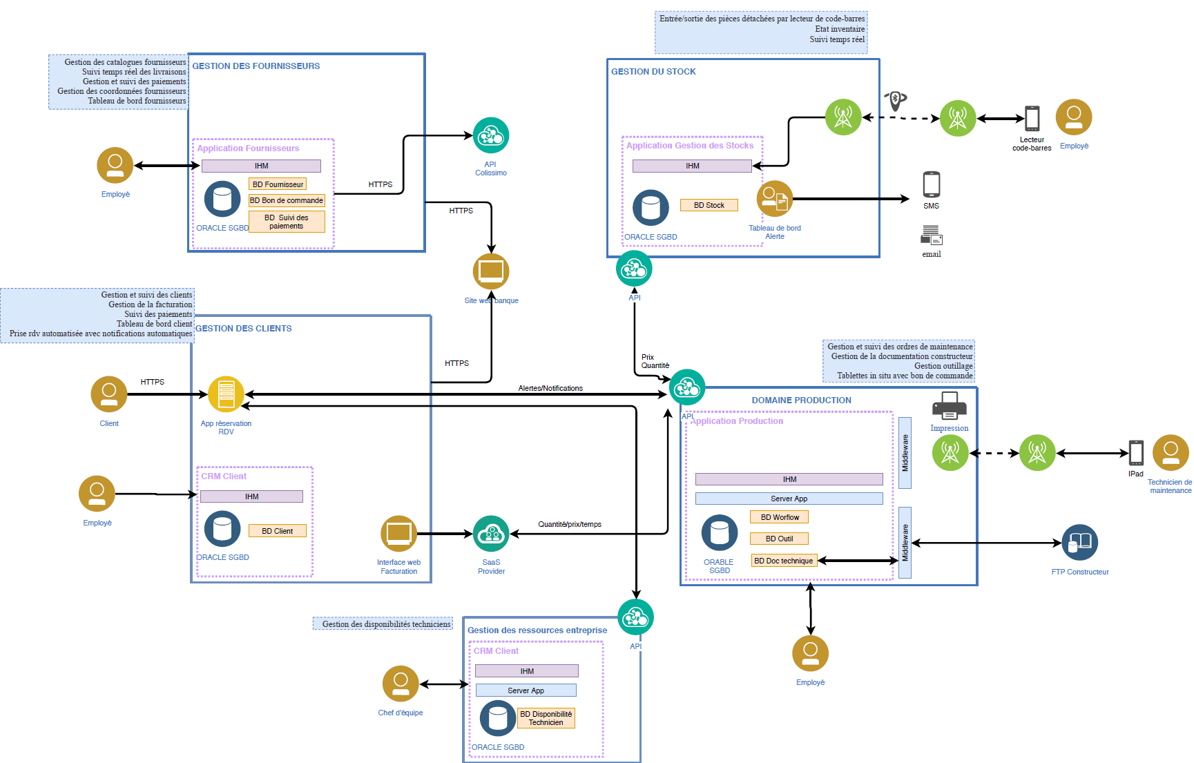

Découpage fonctionnel
Au sein du diagramme précédent, il est possible d’identifier cinq grandes parties fonctionnelles :
- la gestion des fournisseurs :
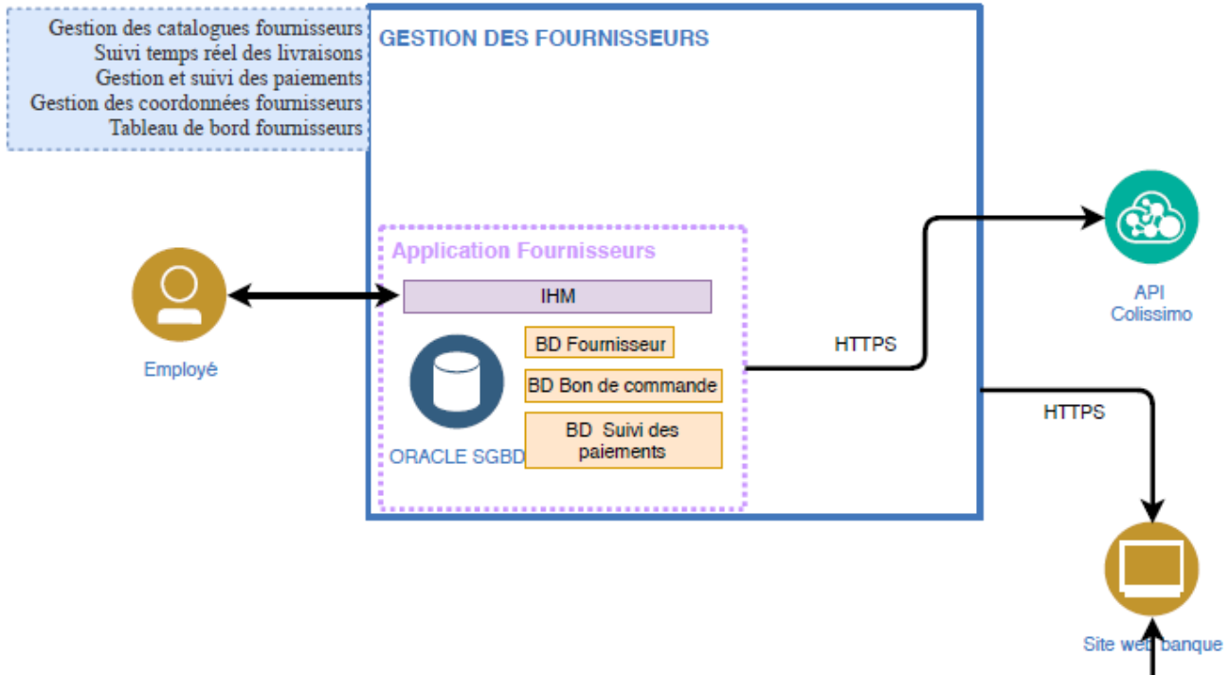
- la gestion des clients :
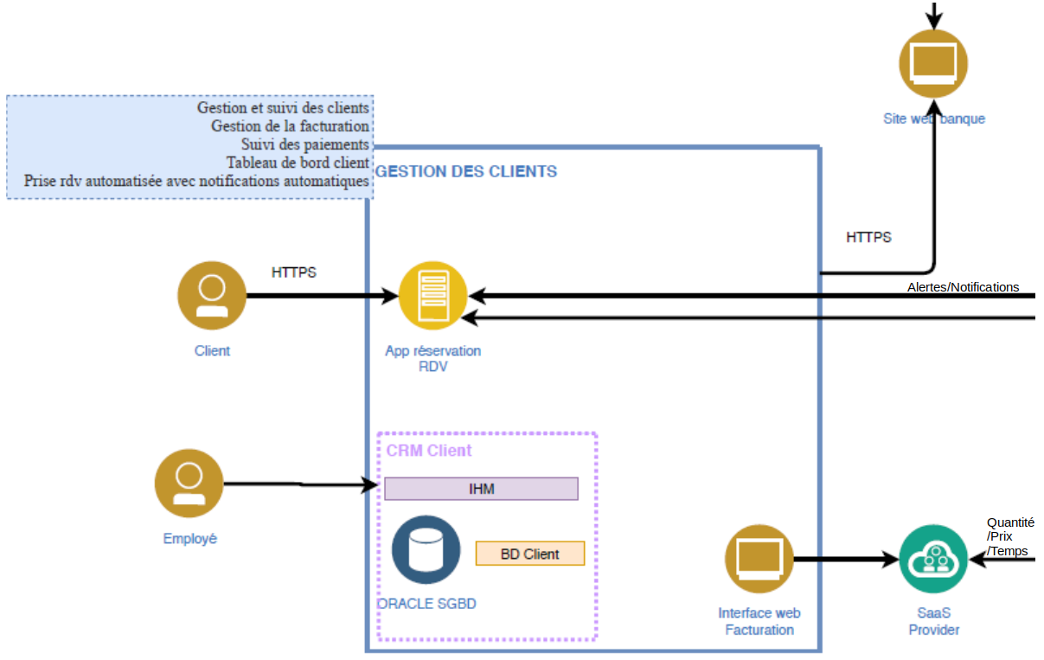

- la gestion des ressources entreprise :
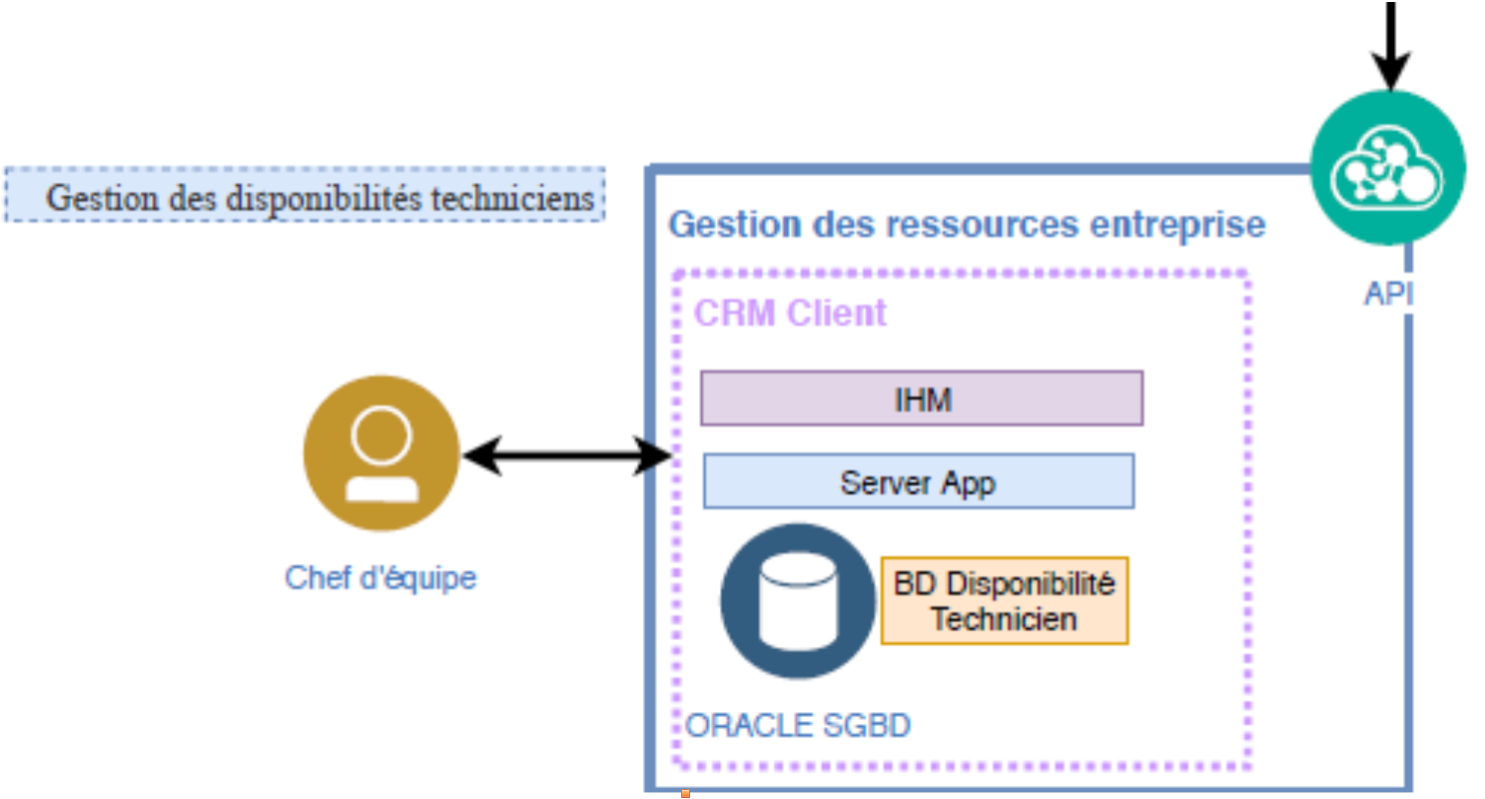
- la gestion du stock :
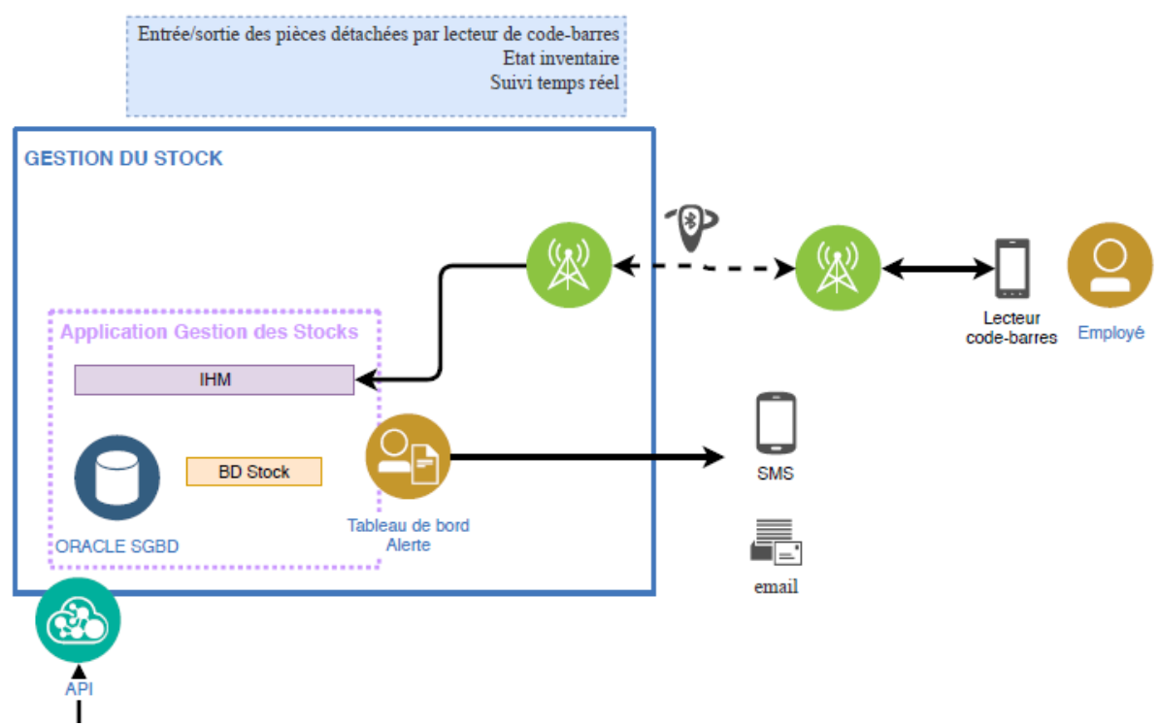

- le domaine de production :
Les cinq fonctionnalités décrites ci-dessus ont toutes la même légende de représentation schématique illustrée ci-dessous :

Synthèse fonctionnelle
Ainsi, l’ensemble des composants des schémas précédents est listé dans le tableau ci-dessous, en prenant comme référence la légende illustrée :
Domaine fonctionnel | Application web | Data Store | BDD | IHM
Gestion des fournisseurs | Employé  Site web banque | ORACLE SGBD | BD Fournisseur  BD Bon de commande  BD Suivi des paiements | IHM
Gestion des clients | Client  Employé  Interface web Facturation | ORACLE SGBD | BD Client | IHM
Gestion des ressources entreprise | Chef d’équipe | ORACLE SGBD | BD Disponibilité Technicien | IHM
Gestion du stock | Tableau de bord Alerte | ORACLE SGBD | BD Stock | IHM
Domaine production | Employé  Technicien de maintenance | ORACLE SGBD | BD Workflow  BD Outil  BD Doc technique | IHM
En omettant la colonne IHM, que cette étude considérera ultérieurement, et en se concentrant uniquement sur les domaines fonctionnels, les applications web, les Data store et les Base de données, il est possible d’extrapoler le schéma suivant :
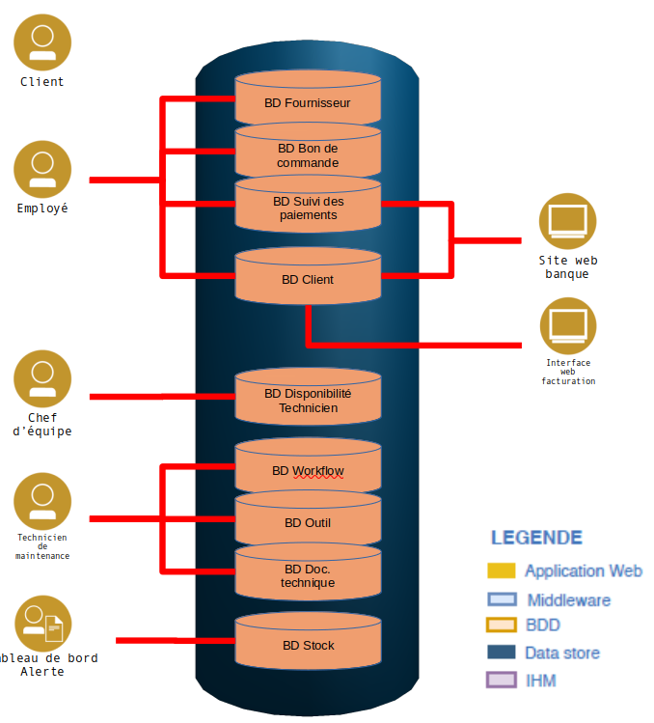
Au sein du schéma précédent associant des applications web (acteur) à des bases de données contenues au sein d’un unique data store, il convient à présent de fournir une couche permettant de traduire et de transmettre les commandes des acteurs vers les bases de données, tel que schématisé ci-après :
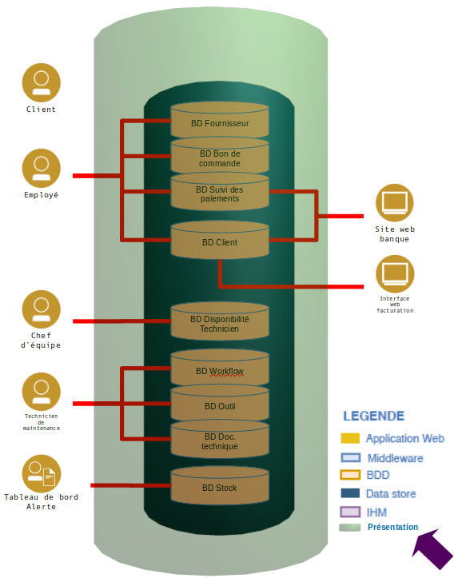
Dans le schéma ci-dessus, la couche verte ajoutée par dessus le « cylindre » du Data store, est une couche logicielle intermédiaire qui va permettre aux différents acteurs (applications web) de communiquer avec leur(s) base(s) de données associée(s).
Ce modèle désigné par le terme poétique de MVP est expliqué dans le paragraphe suivant.

Théorie du MVP
Le Design Pattern MVP est un dérivé de son parent le patron de conception MVC. Ce patron définit trois types de rôles au sein d’une architecture logicielle :
- Modèle : ce composant représente les données manipulées à travers l’interface utilisateur. Ces dernières sont, en général, contenues au sein de base de données ou de fichier d’échange de données en XML ou en JSON, par exemple.
- Vue : ce composant affiche une représentation graphique des données (Vue) à l’utilisateur. Cette dernière n’est ni plus ni moins que l’UI d’une application.
- Présentation : ce composant est la partie communicant avec les deux précédentes. Dans un premier temps, ce composant traduit et transmet les commandes de l’utilisateur envoyées de la Vue vers le Modèle. Dans un deuxième temps, ce composant formate et affiche les données de réponse envoyées par le Modèle dans la Vue (lol ?).
Le diagramme fonctionnel ci-dessous représente le principe MVP :
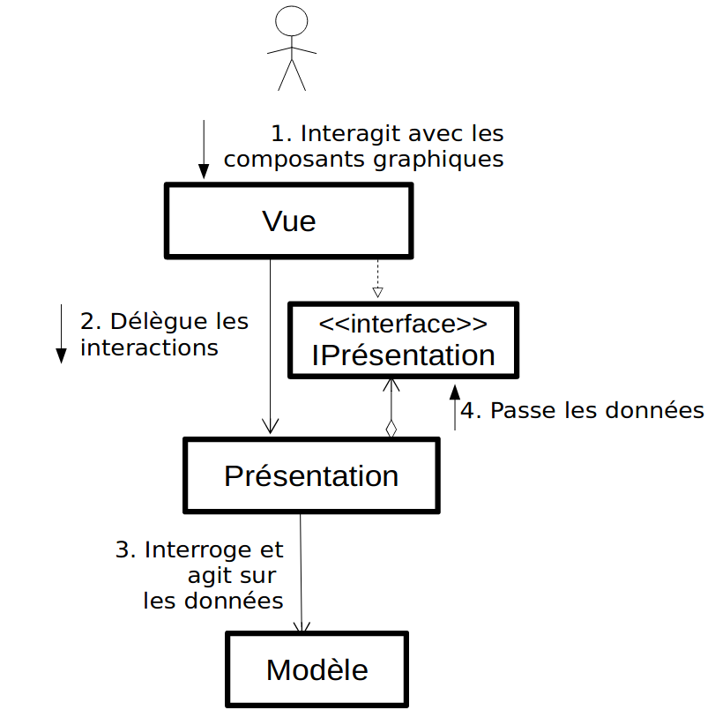
En appliquant ce modèle, la logique métier pourra évoluer dynamiquement AVEC le composant Présentation.
De plus, en raison de l’interface utilisateur et des mécanismes d’accès aux données étroitement couplés, les couches de Présentation et de Vue ne relèveront pas de la même activité ou du même fragment, et pourront donc évoluer indépendamment.
En complément, la modularité et la testabilité de ce modèle lui confère un fort potentiel de maintenabilité.
Enfin, les points clés de l’architecture MVP sont :
- la communication entre le composant Vue et celui de Présentation se fait via une interface appelée tout simplement Contrat ;
- le composant Présentation ne gère qu’un seul composant à la fois, c’est à dire qu’il existe une relation un à un entre le composant Vue et celui de Présentation ;
- Les composants Modèle et Vue n’ont, chacun, aucune connaissance de l’existence de l’autre.

Définition du Modèle, de la Vue et de la Présentation
En appliquant le Design Pattern MVP, défini précédemment, à l’architecture cible fournie par le cabinet IT extérieur, il va alors être possible de factoriser plusieurs éléments éclatés et éparpillés au sein de ce schéma conceptuel.
Ainsi, pour la cohérence du document, cette étude va considérer séquentiellement chacun des trois composant du principe MVP :
- en ce qui concerne le composant Modèle, les bases de données prévues au sein de l’architecture cible ont été définies pour répondre spécifiquement à chaque besoin fonctionnel ; ces dernières s’avéreront donc indispensables, ne pourront être modifiées et devront être considérées comme INVARIANTES ;
- en ce qui concerne le composant Vue, les IHM définies dans l’architecture cible ont été prévues pour faire communiquer les acteurs en présence avec les différents systèmes/outils ; ainsi, l’existence même de ces Interfaces Homme-Machine ne pouvant être remise en cause, elles seront, elles aussi, considérées comme INVARIANTES ;
- en ce qui concerne le composant Présentation, celui aura deux principales responsabilités :
  - récupérer les données des différents modèles (bases de données),
  - prendre des mesures en fonction des notifications d’entrées des utilisateurs au travers du composant Vue.
En adossant ces responsabilités, le composant Présentation va permettre d’adapter dynamiquement les interfaces graphiques de rendu, en fonction du contexte rencontré ; ce dernier pouvant être composé par l’acteur (application web), le besoin fonctionnel, les périphériques impactés…C’est donc cet unique élément, le composant Présentation, qu’il faudra adapter de façon à ce qu’il réagisse dynamiquement à tous les contextes qui se présenteront.
En conclusion, il est maintenant nécessaire de définir précisément ce composant Présentation en annonçant l’utilisation d’un Système CMS au sein du contexte de Rep’Aero. Ce système sera défini dans le paragraphe qui suit.

Définition d’un système CMS
Un CMS, pour Content Management System ou système de gestion de contenu, en français, est un ensemble d’outils permettant à un acteur de créer, publier et gérer des informations contenues au sein de différents sous-systèmes, tels que des sites web, des applications logicielles et/ou tout autre élément offrant une expérience digitale.
Ce système CMS va, en premier lieu, être basé sur une source unique de données. Il va donc utiliser une pile technologique unifiant et rassemblant l’intégralité des informations nécessaires à l’ensemble des outils qu’il supervise.
Dans un deuxième temps, ce système devra être ouvert à l’intégration de nouvelles fonctionnalités non définies lors de son choix initial d’utilisation. Il sera donc nécessaire que le système fournisse un panel d’extensions, d’interfaces et de ports, afin de pouvoir lui ajouter de nouveaux besoins et outils, de façon progressive, sans remettre en question sa disponibilité.
Lors du choix de système CMS, les parties prenantes devront alors considérer les éléments suivants :
- les fonctionnalités de cœur du système, en réfléchissant bien aux fonctionnalités de base dont Rep’Aero aura besoin pour gérer le contenu du moment, tout en ayant un œil sur ses besoins à venir ;
- la facilité d’utilisation pour permettre aux utilisateurs de gérer et personnaliser chaque élément sous sa responsabilité, sans avoir forcément d’expertise technique en conception ou en programmation ;
- la sécurité et le contrôle d'accès pour garantir que chaque nouvel utilisateur autorisé pourra créer, gérer, modifier ou auditer du contenu, sans compromettre le système ;
- l’intégration d'analyses métier pour permette de suivre des indicateurs et des analyses clés afin de comprendre ce qui fonctionne et ce qui ne fonctionne pas ;
- l’utilisation de modèles pour les éditeurs et les utilisateurs du système afin de leur faciliter la création ou la modification de contenu ;
- l’évolutivité pour permettre au CMS de s’adapter à une évolution croissante d’activités, sans en affecter ses performances ;
- l’assistance fournisseur pour s’assurer des options d’assistance, de la part du fournisseur, à répondre aux besoins d’informations sur l’ensemble des fonctionnalités du CMS ;
- la recherche de fonctionnalités ou d’informations détenues au sein même du CMS, avec l’utilisation, par exemple, d’un moteur de recherche efficient ;
- la prise en compte des retours d’expérience utilisateur afin de recueillir les commentaires et autres avis de relation client ou de suggestion d’évolution ;
- l’historisation des versions de l’évolution des informations du système pour pouvoir, par exemple, revenir à un état stable précédent en cas d’incident.
En appliquant la définition ci-dessus, il est possible de représenter schématiquement la composition d’un système CMS selon le diagramme suivant :
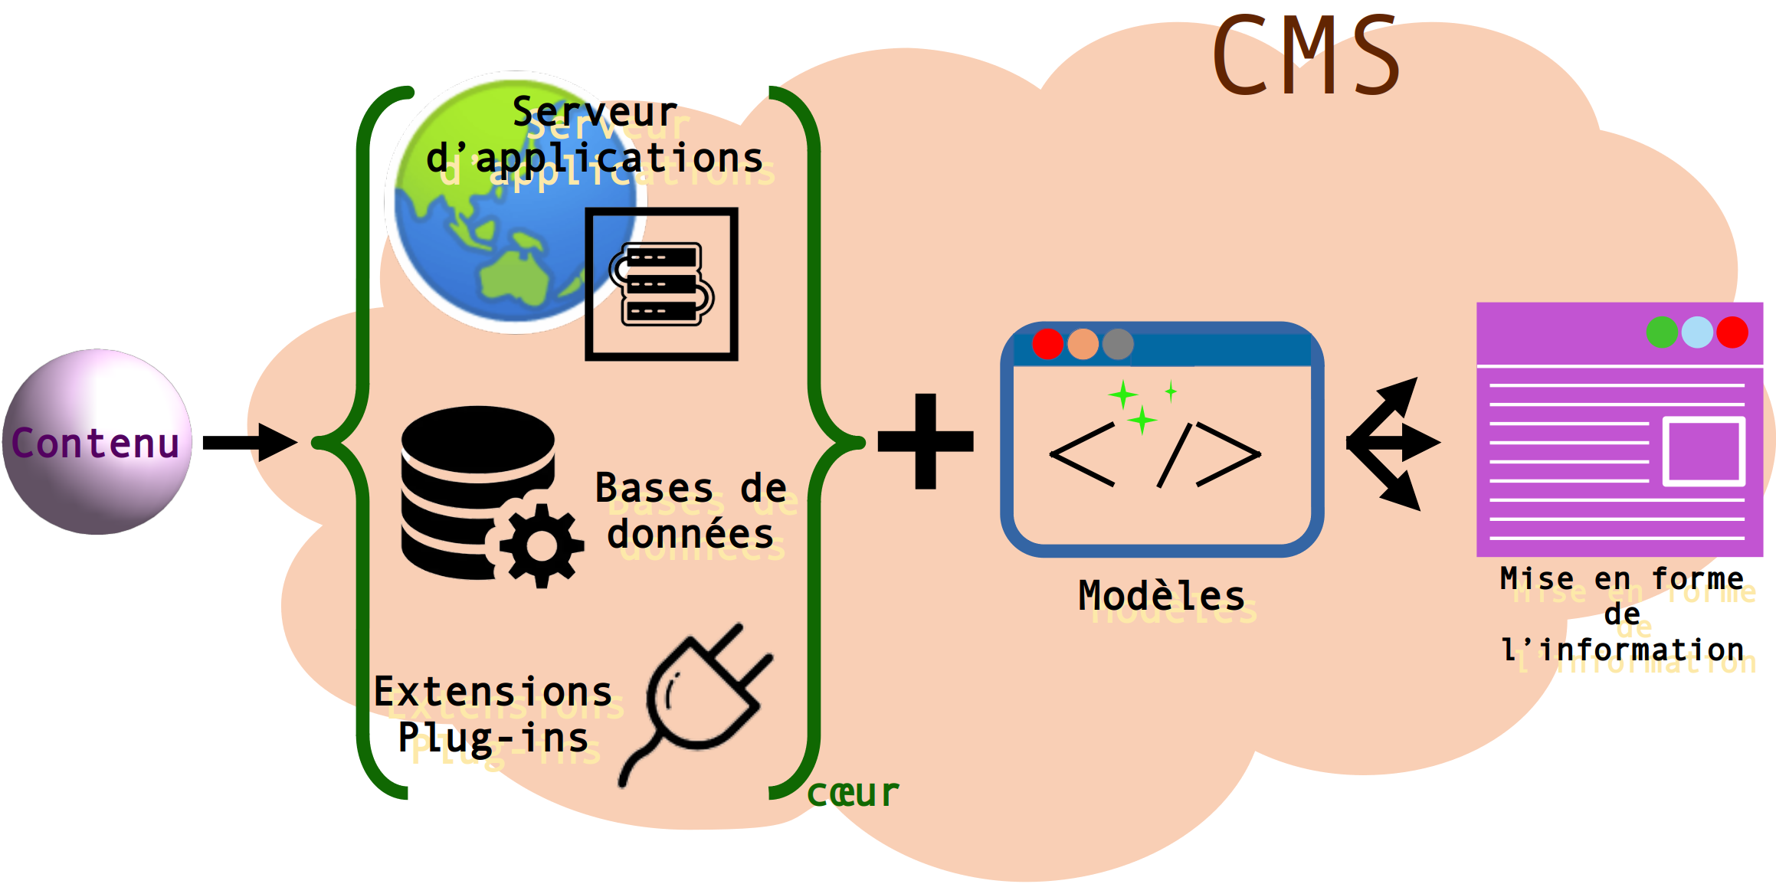

Flux de travail
Relativement à la définition d’un système CMS, il existe une fonctionnalité importante amenée par une telle solution, et qui va être INDISPENSABLE à la mise en œuvre de l’architecture cible. Cet aspect n’a volontairement pas été abordé au sein de la définition d’un CMS, pour la bonne et simple raison, que cette étude estimait nécessaire d’y vouer une attention particulière et donc une section spécifique.
Cette fonctionnalité correspond à l’élaboration de workflows, ou flux de travail, ou encore flux opérationnels. Elle sera un élément essentiel au système d’information et endossera la responsabilité de plusieurs rôles :
- servir à décrire le circuit de traitement ;
- répartir les tâches entre les différents acteurs ;
- définir et réaliser les contrôles et les modes de validation de chaque tâche identifiée ;
- fournir à chacun des acteurs les informations nécessaires à l’exécution de sa propre tâche.
Ce principe de workflow va identifier précisément, « qui fait quoi » et de quelle manière il faut réaliser une tâche pour l’exécuter au mieux.
Ainsi, un workflow permet le pilotage et le suivi des tâches à accomplir, dans tous les processus en présence, dont celui du métier.
Plus concrètement, le système CMS va mettre en place et gérer ces flux de travail en contrôlant, de manière séquentielle ou parallèle, l’ensemble des processus et des tâches ayant un objectif général pouvant être, par exemple, l’augmentation de la productivité, la réduction des coûts, ou, tout simplement, une supervision d’ensemble pour ne pas laisser de côté un client important…
Ce principe de workflow se base sur 4 artefacts complémentaires :
- les processus qui sont un enchaînement continu d’opérations et d’actions constituant la manière d’élaborer ou de fabriquer un produit ou un service;
- la planification et l’ordonnancement qui sont une description de l’ensemble des activités logiquement nécessaires et partiellement ordonnées, requis pour atteindre un objectif défini dans certaines conditions de départ ;
- le contrôle de flux pour signifier une certaine vélocité et un volume quantifié de mouvements à procéder pour réaliser une tâche ;
- la visibilité de transit qui va permettre de rendre transparents les trois artefacts mentionnés ci-dessus, afin d’éviter toute incertitude ou incompréhension relative à une tâche à effectuer. Cet artefact s’assurera donc que l’acteur détient toutes les informations nécessaires et suffisantes pour réaliser sa tâche de façon pertinente.

Avantages d’utilisation d’un CMS
La liste ci-dessous n’est pas exhaustive mais rassemble les principaux atouts quant à l’utilisation d’un CMS :
- Le coût : Il existe beaucoup d’offres de CMS gratuites qui permettent de créer un système d’information cohérent en un court laps de temps.
- La simplicité : il n’est pas utile d’avoir des connaissances en programmation pour gérer un CMS.
- La communauté : les CMS étant abondamment utilisés, il n’en sont que proportionnellement très populaires, il sera ainsi aisé de trouver une réponse à un problème rencontré simplement en effectuant une recherche sur Internet ou en la posant au sein d’un forum spécialisé.
- Le responsive : les CMS proposent des thèmes et/ou templates déjà prévus à l’adaptabilité des tailles d’écrans.
- Le référencement : dans l’éventualité où le CMS permettrait de construire un site web, il existe de nombreux plugins pour favoriser et aider à obtenir un référencement naturel.
- La sécurité : comme il a été annoncé ci-dessus, les CMS sont populaires, des centaines de développeurs construisent des CMS, dont une grande majorité d’entre eux le sont en opensource. Ainsi, toutes les fonctionnalités développés au sein d’un CMS sont entièrement personnalisables. Ainsi, la sécurité peut être adaptée, de la plus permissive à l’extrême confidentialité, très facilement.
- Le gain de temps : les CMS fonctionnent avec des templates, ou des thèmes, ceux ci permettent une intégration rapide des éléments digitaux et de tout contenu souhaité.
- Les connaissances : Il n’est pas nécessaire d’avoir des connaissances techniques pointues pour gérer un CMS.
- Les fonctionnalités : avec les CMS vient tout un univers de plugins additionnels (gratuits ou payants) qui permettent de rajouter toutes sortes de fonctionnalités désirées pour le contenu considéré.

Inconvénients d’utilisation d’un CMS
Suite aux paragraphes précédents, il est nécessaire de mettre en avant certains aspects des CMS qui peuvent paraître rébarbatifs :
- la personnalisation : dans l’éventualité où il est nécessaire de construire un système d’information spécifique avec un CMS, il va tout de même être nécessaire de mettre un peu les mains dans la technique afin de personnaliser le CMS et d’en faire l’outil sur mesure désiré(...solution aux petits oignons...).
- la diversité des fonctionnalités : les CMS fournissent par défaut une multitude de fonctionnalités qui ne s’avéreront pas toujours utiles aux utilisateurs ; il sera donc nécessaire de choisir spécifiquement les fonctionnalités à minima nécessaires pour ne perdre les utilisateurs dans une multitude d’options disponibles mais pas forcément efficientes.
- L’apprentissage : il sera nécessaire d’investir un peu de temps pour apprendre à manier un CMS, même si ces derniers sont prévus et optimiser pour être simple d’utilisation.
- La mise en place : selon les hébergeurs la mise en place du CMS choisi peu parfois s’avérer complexe. Une attention particulière devra être apporter au choix du système d’hébergement du CMS.

Ajout des éléments satellites
En prenant en considération l’ensemble des éléments mentionnés dans les paragraphes précédents, il est alors possible de compléter le diagramme proposé dans le §factorisation et synthèse fonctionnelle, selon le schéma suivant :
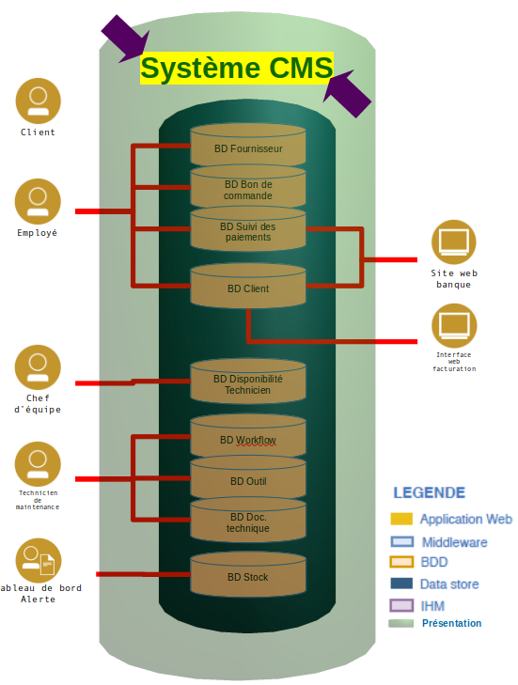

Enfin, en tenant compte de tous les éléments satellite présentés au sein du schéma conceptuel de l’architecture cible, il est alors possible de les rajouter individuellement au sein du diagramme précédent, tel que montré ci-après:
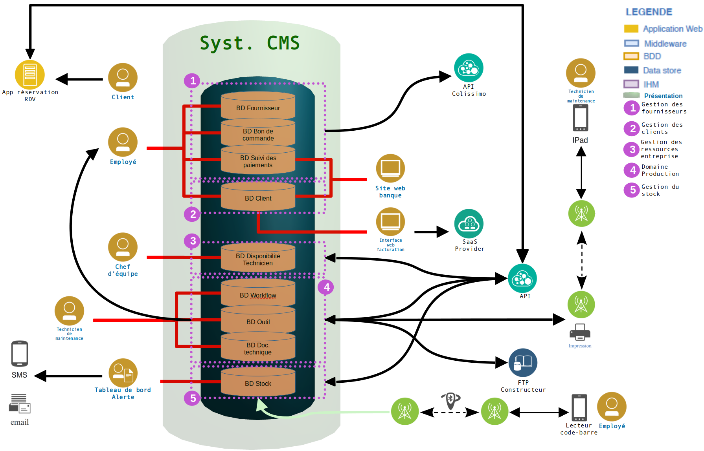
Néanmoins, la représentation proposée ci-dessus ne prend pas en compte les caractéristiques intrinsèques d’un système CMS. En effet, ce dernier dispose de tout l’arsenal nécessaire, en termes d’extension, pour permettre NATIVEMENT d’interagir avec d’autres systèmes externes, sans développement spécifique d’API tiers ; il est donc possible de simplifier cette vue d’ensemble comme suit :
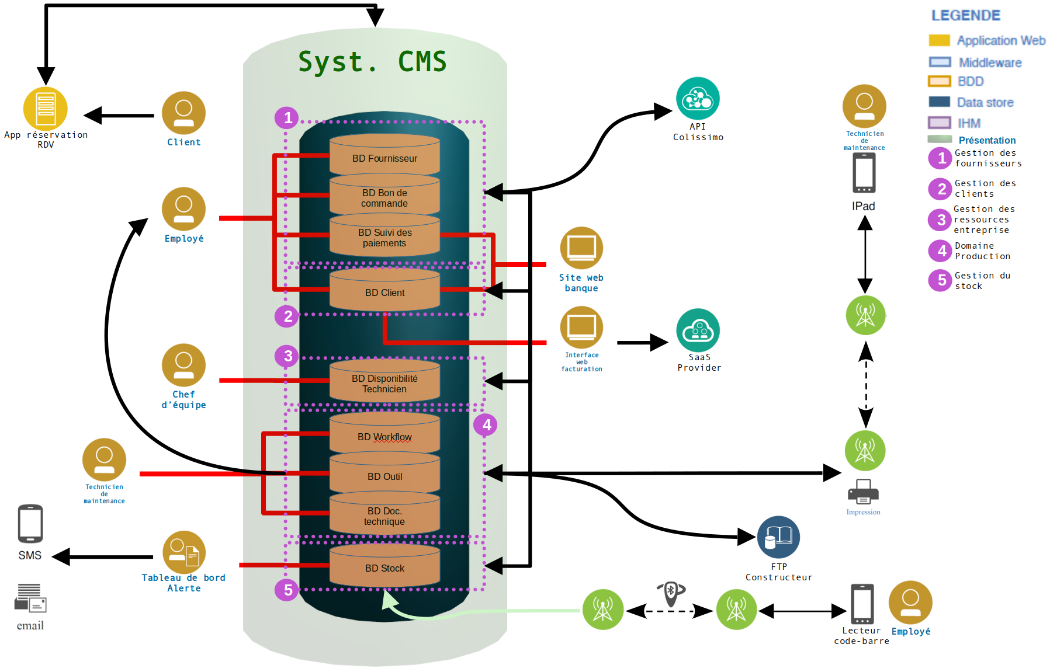

Comparaison d’architectures
Avant de réaliser la comparaison des deux architectures de base et cible, il convient de rappeler les enjeux de ce comparatif.

Enjeux comparatifs
Les enjeux de cette migration consisteront à pallier aux conséquences fâcheuses issues des inconvénients et des risques représentés par l’architecture de base, en termes de :
- performances :
  - l’utilisation de technologies obsolètes,
  - l’hétérogénéité des systèmes de persistance,
  - l’utilisation de technologies coûteuses et non personnalisables,
  - mise à jour très lente,
  - multiples interventions humaines,
  - absence d’historique,
  - pas de traçabilité,
  - diversité technologique,
  - pas de système de sécurité.
- management de la qualité :
  - la redondance de certaines opérations de saisie,
  - la mauvaise intégration du système,
  - la prolifération des doublons dans les BDD,
  - l’absence d’interopérabilité avec les fichiers clients,
  - les flux d’information non standardisés,
  - l’absence de contrôle dans les saisies.
- conséquences :
  - la manque de réactivité,
  - la démotivation des collaborateurs
  - l’émergence de processus parallèles de gestion,
  - la difficulté de suivi financier et des stocks,
  - décohérence de l’ensemble du système,
  - risque d’erreur humaine,
  - informations inexactes, indues ou incertaines,
  - manque d’identification des acteurs,
  - pas de système de sauvegarde clairement identifié.

Résultats comparatifs
Tel qu’il a été annoncé en introduction, cette section va s’efforcer de comparer l’architecture de base et l’implémentation de l’architecture cible.
Pour réaliser ceci, cette étude va produire la liste de toutes les caractéristiques présentes au sein des deux architectures. A l’issue, il suffira alors de dénombrer les avantages et les inconvénients de chacune pour estimer si le projet est viable.
Caractéristique | Architecture de base | Architecture cible
Analyses automatique des indicateurs métiers |  | X
Authentification des accès |  | X
Centralisation de l’information |  | X
Communication native entre les domaines fonctionnels |  | X
Développement spécifique nécessaire à la cohérence du système | X
Flux de travail automatisés |  | X
Garantie d’intégrité des données |  | X
Génération automatique de rapports |  | X
Historisation |  | X
Mise à l’échelle, ajout de fonctionnalités à moindre effort |  | X
Sécurisation des accès |  | X
Traçabilité |  | X
Uniformisation de la solution |  | X
Utilisation conviviale sans domaine d’expertise technique nécessaire |  | X
L’interprétation du tableau ci-dessus est sans appel et ne nécessite pas davantage d’explication.
Le choix de cette migration, utilisant le schéma conceptuel réalisé par le cabinet IT extérieur et décliné en utilisant une solution de système CMS, est faisable, réalisable et avantageuse vis à vis de l’ancienne architecture.

